Univerzita Palackého v Olomouci
Filozofická fakulta

Příčiny finanční krize a její dopad na bankovní sektor

Bakalářská diplomová práce
Studijní program: Anglická filologie – aplikovaná ekonomická studia
Vedoucí práce: Ing. Zdeněk Puchinger
Autor: Václav Pospíšil
Olomouc 2010
Oficiální zadání vloženo do vytištěného dokumentu
Univerzita Palackého v Olomouci
Filozofická fakulta

Prohlášení

Místopřísežně prohlašuji, že jsem diplomovou práci na téma: "Příčiny finanční krize a její dopad na bankovní sektor" vypracoval samostatně pod odborným dohledem vedoucího diplomové práce a uvedl jsem všechny použité podklady a literaturu.

V Olomouci dne 14.4.2010 Podpis: Václav Pospíšil

Tímto bych chtěl poděkovat vedoucímu své bakalářské práce, panu Ing. Zdeňku Puchingerovi, za odborné rady, vedení práce, konstruktivní připomínky a veškerý čas, který mi věnoval.

Obsah
Obsah 5
Úvod 6
1 Vznik současné finanční krize, její šíření a dopady na ekonomiku USA a České republiky 7
1.1 Obecné znaky krizí 7
1.2 Hospodářská a finanční krize 2008 8
1.3 Dopady na ekonomiku USA a ČR z pohledu vybraných makroekonomických ukazatelů, vývoje zahraničního dluhu a srovnání kurzu USD a CZK 10
1.3.1 Nezaměstnanost v USA 10
1.3.2 Reálný HDP USA 11
1.3.3 Inflace v USA 12
1.3.4 Vývoj zahraničního dluhu USA 13
1.3.5 Nezaměstnanost v ČR 14
1.3.6 Reálný HDP ČR 15
1.3.6 Inflace v ČR 16
1.3.7 Vývoj zahraničního dluhu ČR 17
2 Dopad finanční krize na největší americké a české obchodní banky na základě analýzy tržních cen akcií a dividend v závislosti na hospodářskému výsledku 19
2.1 Vývoj tržní ceny akcií a dividend některých amerických obchodních bank a bankovních společností 20
2.1.1 Citigroup Inc. 21
2.1.2 Bank of America. 23
2.1.3 J.P. Morgan Chase & Co. 26
2.1.4 Shnutí 29
2.2 Vývoj tržní ceny akcií a dividend některých českých obchodních bank a bankovních společností 31
2.2.1 Komerční banka 32
2.2.1 Česká spořitelna 34
2.2.2 Shrnutí 35
3 Opravné položky na ztrátu z úvěrů a investic, jejich vývoj, výše a poměr k výši poskytnutých úvěrů během krize 36
3.1 Opravné položky u amerických finančních institucí 36
3.2 Opravné položky u českých finančních institucí 38
3.3 Shrnutí 40
4 Srovnání některých postupů a opatření FEDu a ČNB během krize 41
4.1 Vývoj některých úrokových sazeb FEDu a ČNB 41
4.2 Jiná významná opatření FEDu a postoj ČNB 43
4.3 Shrnutí 44
Závěr 45
Resumé 48
Seznam tabulek 49
Seznam grafů 50
Seznam příloh 51
Anotace 59
Seznam použitých zdrojů a literatury 60

Úvod

Tato bakalářská práce se zabývá dopadem současné krize na bankovní sektor USA a České republiky. Nejprve se práce bude zabývat vznikem vlastní krize (tedy faktorů, které k jejímu vzniku přispěly) na americkém finančním trhu (zejména hypotéčním) a jejím šíření dále a jejími dopady na makroekonomické ukazatele USA a ČR (konkrétně HDP, nezaměstnanost a inflace).
Analýza dopadů na bankovní sektor bude provedena na základě analýzy vybraných ukazatelů (tržní ceny akcie a dividend) v závislosti na hospodářském výsledku, která bude provedena sledováním výše tržní ceny akcie, výše dividend a EPS v čase (a dále bude práce zmiňovat některé významnější události, které tyto faktory ovlivnily) u tří největších amerických bankovních domů: Bank of America, CityGroup Inc. a J.P. Morgan Chase & Co. během let 2006 – 2010 (resp. dat z roku 2010, která jsou dostupná). Stejně se práce zaměří na dva české bankovní domy, a to: Komerční banka a Česká spořitelna.
Situaci v českém a americkém bankovnictví bude práce hodnotit i vzhledem k opravným položkám na ztrátu z úvěrů, respektive jejich výši k poměru výše všech poskytnutých úvěrů a její změnu v období trvání krize, neboť se jedná o nákladovou položku, která ovlivňuje hospodářský výsledek banky.
V poslední části se práce bude zběžně zabývat srovnáním protikrizových opatření a postupů FEDu a ČNB, zejména vývoje úrokových měr a jiných zásahů do národních ekonomik.

1 Vznik současné finanční krize, její šíření a dopady na ekonomiku USA a České republiky

1.1 Obecné znaky krizí

Pro lepší pochopení situace je nutné rozlišit mezi hospodářskou depresí a krizí. Deprese je definována jako stav dlouhé recese (tato spočívá v negativním hospodářském růstu HDP po dvě po sobě jdoucí čtvrtletí z makroekonomického hlediska), ovšem deprese se vyznačuje mnohem hlubšími dopady na ekonomiku (bankroty, nezaměstnanost, význačné poklesy HDP, zvyšování zadluženosti), zatímco recese a krize (tato nastává, pokud je ekonomický růst po dobu čtyř čtvrtletí v recesi) jsou nedílnou součástí hospodářského cyklu a doposud jim není možné účinně předcházet, zejména díky celosvětové provázanosti ekonomiky. Frekvence i síla hospodářských krizí se, jak uvádí E. Cihelková a kol. (2001, str. 40), od pádu bretton-woodského systému, průběžně zvyšuje. Objevují se zhruba ve dvouletých intervalech, postupně nabývají na síle a týkají se stále většího počtu zemí. Příčinou je globalizace, která umožňuje investorům investovat na mezinárodních investičních trzích, avšak nese s sebou i mnohá rizika, například finanční nestabilitu. Tyto krize nabývají v rozvinutých zemích nejčastěji podobu měnové či bankovní krize.
Ovšem není zcela objektivní pokládat krizi za všeobecně negativní jev. Působí i jako ozdravný faktor a často se stává, že se mnohé firmy díky krizi prosadí na trhu. Důvod je prostý: v době krize se omezují výdaje (například mzdy zaměstnancům, výdaje na marketing, omezují se investice a snižuje se rozpočet na výzkum a vývoj), což vede mimo jiné ke ztrátám pozic na trhu, poklesu výše aktiv a pasiv, poklesu kvality práce, častokrát propadu tržní ceny akcie a následuje bankrot společnosti.
Pokud ale podniky zareagují jinak než tímto všeobecně známým postupem, je možné, že díky krizi dobudou nové pozice na trhu. Příkladem budiž situace z Velké hospodářské krize v USA. James Surowiecki (New Yorker, 20.4.2009) uvádí, že na americkém trhu existovaly dvě velké firmy vyrábějící cereálie, a to Kellog’s a Post Cereals. Zatímco firma Post Cereals omezila drasticky investice do reklamy, Kellog’s naopak tyto investice zvýšil (až dvakrát), začal využívat rozhlasovou reklamu, uvedl na trh nové produkty a do roku 1933 se této firmě zvýšil zisk o 30%, bez ohledu na stav americké ekonomiky. Kellog’s se díky tomu stal dominantní firmou na trhu čímž dosáhl pomocí obratného marketingu a využitím příznivých podmínek pro nové akvizice (díky nižším cenám). I další studie dokazují vhodnost investic i za hospodářské krize.

1.2 Hospodářská a finanční krize 2008

Finanční krize se vyznačuje, jak uvádí Petr Musílek (cfuc.vse.cz, 2008), výrazným zhoršení velké většiny finančních indikátorů, projevující se nedostatečnou likviditou finančního systému, rozsáhlou insolventností finančních institucí, nárůstem volatility výnosových měr finančních instrumentů, výrazným poklesem hodnoty finančních a nefinančních aktiv a podstatným snížením rozsahu alokace úspor ve finančním systému. Současná hospodářská a finanční krize má počátky v americké hypotéční krizi z roku 2007, která byla důsledkem neopatrného poskytování hypoték zákazníkům, kteří nemohli později dostát svým si závazkům. Nesplacené pohledávky vytvořily finanční ztrátu pro jejich poskytovatele, následkem čehož dochází ke kolapsu obchodníků s hypotékami (například New Century Financial Corporation). K tomuto došlo díky takzvané „Americké hypotéční bublině,“ (polovina devadesátých let dvacátého století až 2006) která se vyznačovala spekulačně nafouknutými cenami nemovitostí, respektive předpokladu růstu jejich cen a poskytováním hypotéčních úvěrů rizikovým klientům, kteří nebyli schopni dostát svým závazkům. Dochází tedy k „nafouknutí“ cen nemovitostí a bezdůvodného očekávání dalšího růstu. Toto je patrné z následujícího grafu indexu cen nemovitostí zpracovaného společností Standard & Poor’s - S&P/Case-Shiller Home Price Indices:
Graf č. 1: Vývoj indexu cen nemovitostí v USA
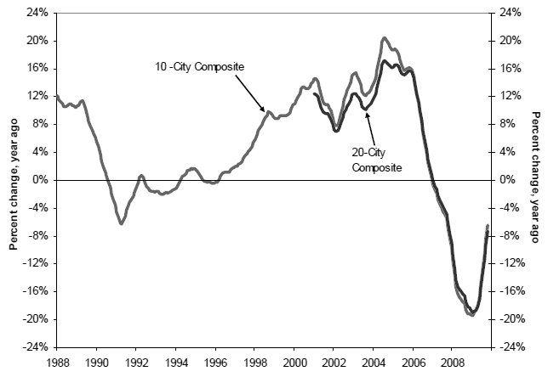
zdroj: Standard & Poor’s
Zde je dobře patrná změna cen nemovitostí, která se od minima v roce 1991 průběžně zvyšuje a v letech 2005/2006 dosahuje až dvacetiprocentního růstu v kompozitu 10 (zahrnuje 10 vybraných amerických oblastí) a téměř osmnáctiprocentního růstu v kompozitu 20 (více v příloze č.1). Milan Stuchlík (Finance.cz, 13.3.2009) poukazuje na tento nárůst jakožto důsledek neopatrného poskytování hypotéčních úvěrů, dále růstu cen jako příčinu existence koupěschopné poptávky (právě díky snadno dostupným hypotéčním úvěrům) a nepřímo jmenuje faktory, které k tomuto stavu přispěly (nízké úrokové sazby, „antidiskriminační“ zákony, které požadují úvěry i pro chudé, sekuritizace, neschopnost odhadnou riziko, atd.).
Pokud tedy vycházíme z těchto závěrů, pak výše uvedené znaky zcela odpovídají těm, které uvádí E. Cihelková a kol. (2001, str. 40), tedy že: „Bankovní krize jsou spojené s nadměrnými půjčkami na určité druhy aktiv (např. nemovitosti nebo akcie) se spekulačně nafouknutými cenami. Často je to doprovázeno slabou finanční regulací a slabým bankovním dohledem.“
Mezi další faktory, které přispěly ke vzniku krize, patří rostoucí cena ropy, která byla vyhnána díky spekulativním obchodům v červnu na 147 USD za barel (později díky krizi klesla na 40 USD za barel, a to v říjnu 2008), pokles reálného HDP (resp. pokles tempa jeho růstu, viz graf v následující kapitole). Neopomenutelným faktorem je i sekuritizace hypotečních úvěrů a prodej těchto pohledávek v „balíčcích“ zahraničním investorům, což významně přispělo k rozšíření krize (i přes původní záměr umenšit úvěrové riziko). Díky poskytování nejrizikovějších úvěrů (a jejich následnému nesplácení a ztrátám z nich vyplývajících) „bublina“ praská a dochází k panice na mezibankovních úvěrových, akciových a finančních trzích. Mezi první významné oběti krize patří banka Lehman Brothers, jejíž pád 10. října 2008 jen posílil paniku. Díky poklesu cen akcií a nemovitostí dochází ke krachu dalších finančních institucí, americké hypoteční a některé komerční banky dosahují ztrát a čelí významnému poklesu cen akcií. Tento trend se postupně rozšiřuje do celého světa.

1.3 Dopady na ekonomiku USA a ČR z pohledu vybraných makroekonomických ukazatelů, vývoje zahraničního dluhu a srovnání kurzu USD a CZK

Pro lepší pochopení finanční a hospodářské situace a vývoje je nezbytné se alespoň zběžně věnovat některým makroekonomickým ukazatelům výše uvedených zemí, zejména v první dekádě jednadvacátého století. Práce bude tedy rozebírat nezaměstnanost, reálný hrubý domácí produkt (dále jen reálný HDP, z důvodů lepší vypovídací schopnosti při nestabilitě cen, kterou lze při ekonomické krizi jen stěží očekávat), inflace měn (neboť jedním z obecných znaků krizí je zvýšená inflace měny). Práce rovněž uvede i vývoj státního zahraničního dluhu (neboť zvyšování zadluženosti patří do dalších jevů, které sebou krize přináší, popřípadě ono samo může ekonomickou krizi vyvolat).

1.3.1 Nezaměstnanost v USA
Práce se bude nejprve zabývat nezaměstnaností. Mezi rokem 2001 a polovinou roku 2003 pozorujeme dvouprocentní nárůst, zejména díky recesi v letech 2001 a 2002. Nezaměstnanost se dále snižuje, ovšem v roce 2007 začíná opět stoupat a nezaměstnanost se dostává na své historicky třetí nejvyšší maximum – 10,1% v říjnu 2009 (viz příloha č. 2), aby v únoru 2010 dosáhla výše 9,7%.
Graf č. 2: Vývoj nezaměstnanosti v USA
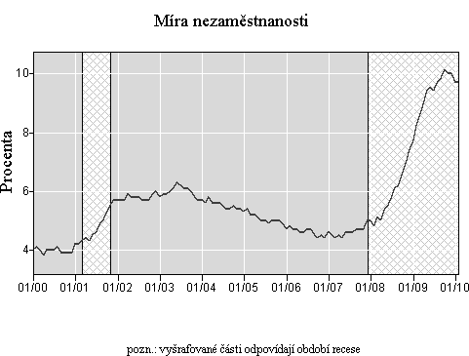
Zdroj dat:Bureau of Labor Statistics

Během dvou let míra nezaměstnanosti vzroste o alarmujících 100%. Pracovní místa jsou dramaticky omezována, příkladem může být pondělí 26. ledna 2009, které nazvala Julianne Pepitone (CNNMoney.com, 2009) „Bloody Monday“ (krvavé pondělí). Ten den sedm společností v USA (mezi které patří například Pfizer, Sprint Nextel Corp., Home Depot a finanční skupina IGN) oznámilo plánované zrušení 65 400 pracovních míst.
Nicméně úroveň nezaměstnanosti pomalu klesá spolu s odeznívající krizí. Výše uvedené skutečnosti a vývoj nezaměstnanosti shrnuje graf výše.

1.3.2 Reálný HDP USA
Dalším významným ukazatelem je výše HDP. V Americké ekonomice můžeme pozorovat celkově rostoucí trend, ovšem velikost růstu reálného HDP se s nástupem krize zpomaluje a dle údajů U.S. Bureau of Economic Analysis ke konci roku 2009 vykazuje meziroční pokles o 2,4%, zatímco v roce 2008 vzrostl o 0.4% a v roce 2007 o 2% meziročně. Rok 2009 se nesl ve značných rozdílech mezi čtvrtletními hodnotami.
graf č. 3: Čtvrtletní vývoj reálného HDP v USA
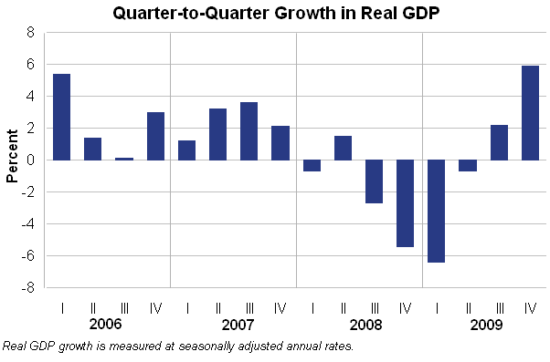
Zdroj: U.S. Bureau of Economic Analysis

Propad v prvním čtvrtletí ještě následuje klesající trend z roku 2008, ovšem ve druhém čtvrtletí se propad zpomaluje a v druhém pololetí dochází opět ke kladnému přírůstku, jak je zachyceno ve grafu uvedeném výše..
Detailnější rozpis vývoje reálného HDP v USA v roce 2009 je uveden v příloze č. 3. Výhled na další léta je příznivý a analytikové očekávají v následujícím období růst (viz příloha č. 4).

1.3.3 Inflace v USA
Dalším důležitým ukazatelem je i růst inflace. Dle dat z Bureau of Labor Statistics se výše inflace (jednou metod měření je změna indexu spotřebitelských cen – CPI) meziročně měnila tak, jak je zobrazeno v následujícím grafu. Na postupném růstu inflace do roku 2008 má podíl zejména zvýšení cen energií, které se v červenci roku 2008 zvýšily v porovnání s červencem roku 2007 o 29,3%. Podobné zvýšení cen se týkalo i potravin. Tyto ceny vzrostly meziročně o 6%. Dále nesmíme opomenout již zmiňovanou spekulačně „nafouknutou“ cenu ropy, která inflaci ovlivňovala zejména v roce 2008, konkrétně v červnu (již zmíněné ceny energií). Tento vývoj byl značně nepříznivý a hrozilo, že FED bude muset navýšit úrokové míry i přes hrozící recesi. V roce 2009 se úroveň inflace snižuje díky relativní stabilizaci finančního trhu a dále politice FEDu (zvýšení úrokových měr). V grafu níže je zobrazena meziroční změna CPI.

Graf č. 4: Meziroční změna CPI v USA
Zdroj dat: Bureau of Labor Statistics

1.3.4 Vývoj zahraničního dluhu USA
Je známo, že USA jsou nejzadluženější zemí světa, přičemž její mezinárodní dluh stále roste. Jak uvádí R. Richman (The American Thinker, 29.3.2009), zahraniční dluh USA dosahuje 35% amerického HDP a neustále roste. Příčinou je značný obchodní deficit, který USA financují pomocí zahraničních půjček, popřípadě investicemi zahraničními investorů. K prosinci 2009 činila výše zahraničního dluhu 3689 miliard USD, v příloze č. 5 je uveden seznam zemí s nejvyšším podílem na tomto dluhu a výše jejich pohledávek. Jak je patrné i z následujícího grafu (zachycuje i kumulativní obchodní deficit a zahraniční dluh je zde uveden jako čistý - net), růst zahraničního dluhu bude i nadále pokračovat významným tempem, pokud nenastane zásadní změna v obchodní politice, popřípadě USA výrazně omezí spotřebu, což je velmi nepravděpodobné.
Graf č. 5: Vývoj zahraničního dluhu USA v poměru ku HDP
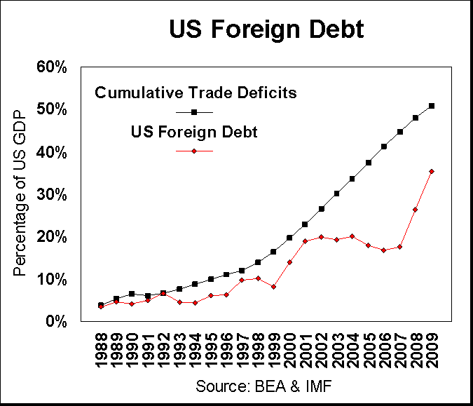
Zdroj: The American Thinker

Vysoké zadlužení přináší značná rizika nejen pro americkou ekonomiku. Pokud bude zadlužení narůstat, objeví se i nové inflační vlivy, které by mohly v nejhorším případě sesadit dolar z pozice světové rezervní měny. Pokud by se tak stalo, USA by musely nastavit vyšší úrokové míry, aby přilákaly zahraniční kapitál, což by mohlo v delším časovém úseku nadlouho zpomalit ekonomický růst. Ovšem takovéto tendence se již objevují a není vyloučeno, že se investoři od amerického dolaru dříve či později odkloní.
Nemalou roli hrají i vládní opatření, zejména bezplatná zdravotní péče, kterou prosazuje Barack Obama. Zejména zdravotní a sociální programy mohou přispět k prohloubení celkové zadluženosti (díky trendu stárnutí populace, tedy výdaje na tyto programy rostou rychleji, než roste ekonomika) a neustále rostoucí úroky mohou dovést USA k bankrotu. Značně skeptický výhled je uveřejněn v příloze č. 6.

1.3.5 Nezaměstnanost v ČR
Trh práce vykazoval až do roku 1996 stabilitu, ovšem pak začala míra nezaměstnanosti stoupat a v 3. čtvrtletí 1999 poprvé překročila hranici 9%. V následujících letech překračuje několikrát hranici 10%, ovšem pak postupně klesá. Jak udává J. Lacina (Euroekonom.cz, 4.7.2007), důvodem je malé přizpůsobování se pracovního trhu a také demografické vlivy, kdy v polovině devadesátých let nastupují ročníky z druhé poloviny let sedmdesátých. Na trhu práce se začíná projevovat stále větší rozdíl mezi nabídkou a poptávkou. Zlepšení přinesl vstup ČR do Evropské unie v roce 2004, ovšem jak Lacina říká: „Tuzemský pracovní trh se však v posledních letech potýká s jiným nepříjemným jevem – pohodlná sociální síť umožňuje řadě Čechů raději zůstávat doma a nově vznikající pracovní místa obsazují stále častěji cizinci.” Nárůst míry nezaměstnanosti zaznamenáváme až na sklonku roku 2008, kdy se v ČR začíná projevovat ekonomická krize.
Graf č. 6: Měsíční vývoj nezaměstnanosti v ČR
Zdroj dat: MPSV
I po oficiálním oznámení konce krize se nezaměstnanost zvyšuje a v únoru 2010 dosahuje 9,9%. Ve srovnání s USA, kde nárůst nezaměstnanosti v souvislosti s krizí zaznamenáváme zhruba na počátku roku 2008 je patrné téměř roční zpoždění. Graf výše mapuje situaci od poloviny roku 2009, kdy začala platit nová metodika výpočtu nezaměstnanosti.

1.3.6 Reálný HDP ČR
Pokud srovnáme hodnoty růstu reálných HDP USA a ČR, pak závěr, který z tohoto srovnání vyplývá, je podobný tomu, který vykazuje srovnání vývoje míry nezaměstnanosti. Český reálný HDP vykazuje pokles již od třetího čtvrtletí 2008 a po celý rok 2009 vykazuje meziročně záporné hodnoty, zatímco reálný HDP USA zaznamenává první záporné hodnoty již v prvním čtvrtletí roku 2008 (meziroční pokles na -0,7%). Následuje sice čtvrtletní růst, avšak poté se opět růst propadá a v prvním čtvrtletí roku 2009 dosahuje pomyslného dna (meziroční růst činí -6,4%). Pak ovšem přichází značný růst a v druhém pololetí roku 2009 (resp. 2,2% za třetí čtvrtletí a 5,6% za 4. čtvrtletí meziročně) se výše růstu vrací do kladných hodnot.
Výkyvy v přírůstku českého reálného HDP jsou přesně opačné. Pokles je strmý, zatímco růst, ve srovnání s USA, je pomalejší. Podle Českého statistického úřadu, jak cituje businessinfo.cz (26.9.2009), je příčinou snížení ekonomického výkonu zejména zpracovatelského průmyslu (na poklesu hrubé přidané hodnoty, která činila meziročně 3,2%, se podílí propadem o 10,6%), což souvisí s poklesem poptávky po investičním a exportním zboží. Se snížením výkonnosti ekonomiky souvisí i pokles zaměstnanosti (viz předchozí graf). Ve druhém čtvrtletí se pokles dle ČSÚ zastavuje, avšak ve třetím HDP opět klesá. Odhady na rok 2010 nejsou optimistické, očekává se minimální, popřípadě nulový růst HDP. Bližší srovnání je obsaženo v příloze č. 7.

Graf č. 7: Meziroční růst reálného HDP ČR
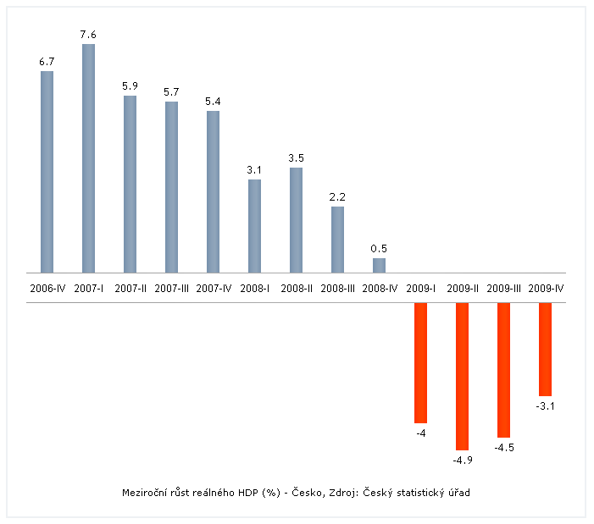
Zdroj: Euroekonom.cz

1.3.6 Inflace v ČR
Pokud se jedná o inflaci (přírůstek průměrného ročního indexu spotřebitelských cen), můžeme v posledních letech pozorovat podobné tendence vývoje s vývojem v USA.
Graf č. 8: Meziroční vývoj inflace v ČR
Zdroj dat: Český statistický úřad
Na rozdíl od USA však meziroční změna míry inflace v roce 2008 roste téměř dvojnásobně, to díky růstu cen regulovaného nájemného, cen služeb spojených s bydlením, zvýšení DPH na 9% a dle ČSÚ i regulační poplatky ve zdravotnictví a zvýšení spotřební daně u tabáku. Pokles v roce 2009 není tak výrazný, přesto oproti roku 2008 klesla na 1%, zejména díky poklesu cen potravin a nápojů, pohonných hmot a automobilů. Do roku 2010 slibují prognózy meziroční pokles míry inflace oproti roku 2009 na 0,8%.

1.3.7 Vývoj zahraničního dluhu ČR
Ve srovnání s USA zahraniční dluh ČR od roku 2005 roste, ovšem s příchodem krize vykazuje překvapivý meziroční pokles mezi lety 2008 a 2009 o 17,7 miliardy Kč. Finanční noviny.cz (31.3.2010) citují analytika UniCredit Bank Pavla Sobíška: "Za relativně nízkou úroveň zahraničního zadlužení, které ani během finanční krize nemělo tendenci růst, vděčíme dostatečným úsporám tuzemských tuzemských subjektů a stabilitě tuzemského finančního sektoru."
Čtvrtletně se zahraniční dluh však zvýšil o 124,9 miliard Kč, což dle ČNB souviselo, jak uvádí Finanční noviny.cz (31.3.2010), s čerpáním zahraničních zdrojů podnikovým a vládním sektorem, přičemž polovina zahraničního dluhu připadá na podnikový sektor.
Graf č. 9: Čtvrtletní vývoj zahraničního dluhu ČR
Zdroj dat: Finanční noviny.cz

I když není růst zahraniční zadluženosti tak markantní a strmý jako v USA, zahraniční dluh ČR představuje 1,59 bilionu korun (84,25 miliard USD), což je 43,8% HDP, tedy relativní zadluženost je vyšší než zadluženost USA. Pro podrobný rozpis čtvrtletního vývoje zahraničního dluhu ČR viz přílohu č. 8.

2 Dopad finanční krize na největší americké a české obchodní banky na základě analýzy tržních cen akcií a dividend v závislosti na hospodářskému výsledku

Pokud vycházíme z definice, že cílem podnikání je maximalizace tržní ceny akcie (pokud se jedná o akciovou společnost), pak má tržní hodnota akcie a výše dividend podstatnou vypovídající hodnotu o ekonomickém stavu akciové společnosti. Výše dividend se dále odvíjí od hospodářského výsledku za dané období a počtu emitovaných akcií.
Ovšem aby tržní cena akcie skutečně odpovídala hospodářským výsledkům, by bylo nutné odstranit psychologický faktor, který je nedílně spojen s jakoukoliv obchodní činností. Pokud se budeme pohybovat v oblasti akciových trhů, pak pokles ceny akcií může způsobit i bezprecedentní pokles poptávky a nárůst nabídky na základě psychologických faktorů (tyto zahrnují zejména prvek očekávání a snahu o minimalizaci ztráty – ta se projevuje zejména na trhu s cennými papíry). Díky globalizaci se jednotlivé finanční trhy propojují a výkyvy na jednom často ovlivní (byť i minimálně) trhy jiné. Tento fenomén je zřejmý při srovnání vývoje tržní ceny akcií českých a amerických obchodních bank, kdy propad cen akcií bank amerických měl reálný základ (tyto banky vykazovaly ztrátu, popřípadě díky nestabilní situaci na trhu krachovaly, jen v několika málo případech vykazují zisk, který je ovšem v porovnání se ziskem před recesí značně malý - třiceti až desetiprocentní v porovnání) a na americkém finančním trhu byly nutné rozsáhlé změny úrokových sazeb, zásahy státu do ekonomiky, uvolnění peněžních prostředků k posílení likvidity a podobně. Situace českých bank nebyla zdaleka tak špatná, soustavně vykazovaly zisk (v některých případech i rostoucí), regulace ze strany ČNB byly minimální a četná prohlášení ujišťovala investory i veřejnost, že českému bankovnímu systému podobný propad nehrozí. I přes tuto snahu se ceny akcií českých bank, na první pohled bezdůvodně, propadly.
Důvodem tohoto propadu byla panika zapříčiněná již zmiňovaným propadem na amerických finančních trzích, následkem čehož se investoři zbavovali v očekávání ještě hlubší ztráty i takových akcií, u kterých nebyl reálný důvod k prodeji. Je sice pravdou, že se rizikové úvěry v rámci sekuritizace dostaly formou cenných papírů do rukou zahraničních investorů (kteří se po nepříznivém vývoji v USA začali obávat ztráty likvidity), ovšem české banky do takovýchto dluhopisů neinvestovaly žádné značné sumy, na rozdíl od jiných větších evropských bank (příkladem může být krach německé IKB Deutsche Industriebank). Naopak daly přednost dluhopisům a cenným papírům jiným, například řeckým - jak informuje iDnes.cz (14.3.2010) s odvoláním na ČNB, výše držených dluhopisů je 25 miliard Kč. Práce se problematikou sekuritizace ovšem hlouběji zabývat nebude. Propad cen akcií českých bank (jehož křivka připomíná pád cen akcií bank amerických, jak bude dále ukázáno) je tedy zapříčiněn z velké části pouze psychologickým a ekonomicky neodůvodnitelným faktorem.

2.1 Vývoj tržní ceny akcií a dividend některých amerických obchodních bank a bankovních společností

Jak bylo již řečeno, americký bankovní sektor utrpěl, narozdíl od českého, značné škody, které se odrazily v propadu hospodářského výsledku a s tím související ceny akcií. Jak uvádí server Finance.cz (15.3.2010), od začátku roku 2010 zkrachovalo v USA 30 bank, v roce 2009 140, v roce 2008 25 a v roce 2007 pouze 3. Federální společnost pro pojištění vkladů (FDIC), která se zabývá odškodňováním klientů zkrachovalých bank, uvádí, že počet krachů by měl v roce 2010 kulminovat. FDIC dále předpokládá, že v souvislosti s krachy bank bude muset vyplatit přes 100 miliard dolarů.
Ovšem krach se netýká jen malých bank, u kterých by se daly komplikace spojené s likviditou očekávat. Krachy a problémy s likviditou se týkaly i významných finančních institucí - jak hypotéčních bank (například IndyMac, která se zhroutila pod náporem žadatelů o vyplacení vkladů dne 11.7.2008, přičemž FDIC odhadla náklad krachu na 4 – 8 miliard dolarů), investičních bank (například pád banky Lehman Brothers Inc. dne 15.9.2008, jejíž část koupila britská Barclays. Pád této banky zapříčinil výrazný pokles důvěry ve stabilitu jiných bankovních institucí a způsobil pád akciových trhů po celém světě), spořitelen a obchodních bank. Na příkladech tří největších obchodních bank v USA, tedy Bank of America, Citigroup Inc. a JPMorgan Chase & Co., můžeme monitorovat celkový vývoj situace. Není s podivem, že tyto instituce díky krizi dosáhly významných akvizic ve formě převzetí jiných finančních společností, což v kombinaci s protikrizovými opatřeními FEDu a vstupy americké vlády do některých jiných společností (například do hypotečních agentur Fannie Mae a Freddie Mac) přispělo ke zmírnění bezprostředních dopadů krize na finanční sektor.

2.1.1 Citigroup Inc.
Citigroup Inc. je významná americká finanční společnost, která vznikla spojením bankovního gigantu Citicorp a finanční skupiny Travelers Group dne 7. 4. 1998, což bylo jedno z historicky největších spojení. Tato finanční skupina má světově největší síť finančních služeb (přes 200 milionů účtů ve 140 zemích). S příchodem finanční krize utrpěla však obrovské ztráty - z 21,5 miliardy dolarů čistého zisku v roce 2006 poklesl zisk na 3,6 miliardy dolarů v roce 2007 a rok 2008 se nesl ve znamení ztráty 27,7 miliard dolarů. Právě rok 2008 mohl znamenat katastrofu, ale díky pomoci americké vlády, která, jak říká Eric Nash (The New York Times, 23.11. 2008), sestávala v zajištění zhruba 306 miliard dolarů obsažených v úvěrech a sekuritizovaných cenných papírech. Dalším krokem byla přímá investice 20 miliard dolarů do prioritních cenných papírů, což byla, jak Nash dále říká, možná předzvěst dalších miliardových výpomocí finančním institucím. Výměnou Citigroup Inc. vydala prioritní akcie v hodnotě 7 miliard dolarů určené pro FDIC a United States Treasury (UST). Ve výroční zprávě za rok 2008 Citigroup Inc. dále uvádí, že konečná výše zajištění úvěrů byla nakonec ustanovena na 301 miliard dolarů. Ve výkazu zisků a ztrát za rok 2008, je patrný záporný tzv. Non-Interest Income, což je příjem z vedlejších služeb banky, poplatků, prodeje aktiv, atp. Velkou měrou se o tento stav zasloužil záporný zisk z prodeje cenných papírů, jehož pokles je patrný od roku 2006. V oblasti Non-Interest Expense (tedy náklady na platy zaměstnanců, reklamu apod.), roste kategorie tzv. jiných výdajů, která je složena většinou z pevné výše, která se mění pouze dle inflace a z jednotlivých částí, které odrážejí náklady na provoz účtů a aktivitu na nich. I přes vrácenou daň z příjmu, která činila přes 20 miliard dolarů se díky přiřazení 33,3 miliard dolarů do fondu na pokrytí ztráty z půjček (Provision for Loan Loss), ocitá Citigroup Inc. ve značné ztrátě. Ve srovnání s předcházejícími lety však roste čistý zisk z úroků.
Ke konci roku 2008 se jednalo o možném převzetí banky Wachovia skupinou Citigroup Inc., ovšem toto převzetí se nikdy neuskutečnilo. Citigroup Inc. sice poskytovala likviditu, ovšem 3. 10. 2008 oznámila Wachovia, že se spojí s jinou bankovní institucí – Wells Fargo, neboť tato nabídka byla výhodnější a umožňovala nerušené pokračování činnosti. Následující rok se daří ztrátu zmenšit, zejména díky poklesu Non-Interest Expense. V níže uvedeném grafu je zobrazen vývoj cen akcií Citigroup Inc.

Graf č. 10: Vývoj tržní ceny akcií Citigroup Inc.
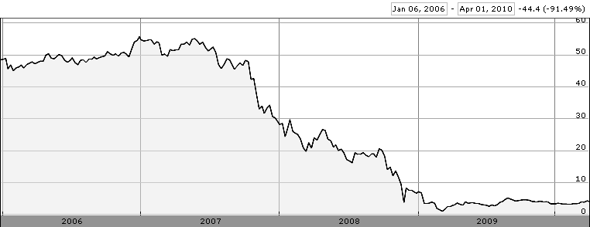
Zdroj: Google Finance
Dle výroční zprávy za rok 2007 vykazuje společnost rostoucí zisk za první pololetí roku 2007, ve třetím čtvrtletí už však zisk klesá z 6,226 miliard dolarů ve druhém čtvrtletí na 2,212 ve třetím a čtvrté čtvrtletí je zakončeno ztrátou 9,833 miliard dolarů. Čistý základní výnos na akcii (Earnings per share – Basic Net income) klesá až na -1,99 dolaru na konci roku 2007, přičemž rok započal na hodnotě 1,02 dolaru a v druhém čtvrtletí kulminoval na hodnotě 1,21 dolaru. Výše dividend zůstala po celý rok 2007 stejná, tedy 0,54 dolaru na běžnou akcii (za rok 2007 činila 0,49 dolaru).
Počátkem roku 2008 pokračuje propad, který je jen výjimečně přerušen krátkodobým růstem jako například v půlce ledna 2008, kdy Citigroup Inc. oznámila prodej prioritních akcií za 3,25 miliardy dolarů, což mimo jiné podpořilo čtrnáctidenní růst ceny akcií o zhruba 5 dolarů či nejistota, kterou vydalo říjnové prohlášení o možném převzetí banky Wachovia. Ovšem pokud se zaměříme na čtvrtletní údaje uvedené ve výroční zprávě za tento rok, vývoj cen akcií v podstatě kopíruje trend vývoje hospodářského výsledku. První čtvrtletí je zakončeno ztrátou 5,11 miliard dolarů, ovšem v druhém se daří ztrátu zmenšit na zhruba 2,5 miliard dolarů. Třetí čtvrtletí následuje ztrátou 2,82 miliard dolarů, ovšem závěr roku 2008 je zakončen ztrátou 17,3 miliard dolarů, následkem čehož snižuje Citigroup Inc. dividendy z 0,32 dolaru na 0,16 dolaru ve čtvrtém čtvrtletí a do roku 2009 oznamuje výši dividend 0,01 dolaru. Ztráta na akcii rostla vzhledem k hospodářskému výsledku a v posledním čtvrtletí dosahuje základního čistého záporného zisku 3,40 dolaru. Hodnota akcie a zisk na akcii vykazují druhý největší čtvrtletní propad za období krize. Na ceně akcií se nijak podstatně nepodepsala injekce 200 miliard dolarů, které FED půjčil bankám v pokladničních poukázkách oproti cenným papírům navázané na problémové hypotéční úvěry.
Rok 2009 vykazuje ustálení propadu cen, zejména díky ziskům v prvních třech čtvrtletích. Poslední čtvrtletí roku 2009 je sice ztrátové díky zápornému příjmu z jiné vedlejší činnosti (popsáno výše), ovšem v součtu je ztráta za rok 2009 sedmnáctkrát menší než v roce 2008. Čistý základní výnos na akcii byl poprvé od roku 2007 kladný, a to v druhém čtvrtletí, kdy dosáhl 0,49 dolaru, ke konci roku se ovšem propadl do záporných hodnot (0,33 dolaru ve čtvrtém čtvrtletí). K 31.12.2009 ukončily akcie obchodování na ceně 3,31 dolaru. Během roku 2009 se, až na první čtvrtletí dividendy nevyplácely.
Pokud porovnáme výše uvedený graf s čtvrtletním vývojem hospodářského výsledku, který je přiložen níže, pak je zřejmé, že vývoj ceny akcií odpovídá hospodářskému vývoji, zejména propad mezi lety 2007 a 2008 (v grafu je zachycen vývoj čistého zisku):
Graf č. 11: Čtvrtletní vývoj zisku Citigroup Inc.
Zdroj dat: Výroční zprávy společnosti Citigroup Inc.

2.1.2 Bank of America.
První základy Bank of America položil v roce 1904 Amadeo Giannini, když v San Franciscu založil Bank of Italy, která měla sloužit zejména přistěhovalcům. Po postupném rozšiřování a spojeních se z původní společnosti vyvinula bankovní společnost Bank of America, která je největším bankovním konglomerátem na území USA co do výše aktiv, a druhou největší bankovní společností, pokud se týká tržní kapitalizace.
Narozdíl od Citigroup Inc. krize na Bank of America nedolehla tak silně. Téměř během celého období krize vykazovala čistý zisk (až na druhé pololetí roku 2009, kdy byly ztráty ovšem minimální – 1,2 miliardy dolarů, a poslední čtvrtletí roku 2008, kdy ztráta dosáhla výše 1,8 miliardy dolarů). Dalším faktorem je úspěšná akvizice společnosti Merrill Lynch & Co., Inc., za kterou Bank of America zaplatila svými akciemi v hodnotě 50 miliard dolarů. Tento krok zachránil Merrill Lynch před bankrotem. Bank of America také jednala o převzetí Lehman Brothers, ale díky nedostatečným státním zárukám od jednání později odstoupila Dále Bank of America převzala v roce 2008 i společnost Countrywide Financials za 4,8 miliard dolarů.
Na zajištění stability po těchto akvizicích Bank of America získala od americké vlády prostřednictvím Troubled Asset Relief Programu (dále jen TARP) v roce 2009 20 miliard dolarů, což spolu s 25 miliardami dolarů, která Bank of America získala v roce 2008 tvoří 45 miliard dolarů, které nakonec Bank of America v průběhu prosince 2009 splatila, což, jak uvádí Iva Vokurková (Mediafax.cz, 3.12.2009) s odvoláním na Los Angeles Times, bude první případ, kdy velká instituce splatí právě částky z programu TARP, což má kladný vliv na finanční trhy a umenšuje kritiku amerických daňových poplatníků, kteří většinou nesouhlasí s pomocí takovéhoto objemu. Tento krok svědčí o dobré finanční situaci Bank of America.
Graf č. 12: Vývoj tržní ceny akcií Bank of America
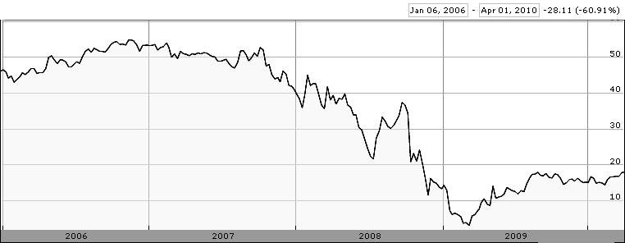
Zdroj: Google Finance
Ceny akcií se během krize nepropadly tak markantně jako u Citigroup Inc. Významné výkyvy v cenách jsou mimo jiné i důsledkem akvizic a prodejem brokerské divize roce 2008.
V roce 2006 ještě stále rostou ceny akcií (a i čistý výnos z akcie), ovšem v roce 2007, jak uvádí statistiky uvedené ve výroční zprávě Bank of America 2007, se začíná růst zastavovat a ke konci roku klesá. Pokud porovnáme vývoj čistého zisku, pak tento kulminuje v druhém čtvrtletí, kdy dosahuje výše 5,76 miliardy dolarů (oproti 5,26 v prvním čtvrtletí). Třetí čtvrtletí přináší menší zisk 3,7 miliard dolarů a rok 2007 je uzavřen ziskem 268 milionu dolarů, a to díky poklesu příjmu ze služeb a pod. Díky tomu klesá čistý zisk na akcii (EPS), a to z 1,29 dolaru z druhého čtvrtletí (EPS v předcházejícím čtvrtletí je 1,118 dolaru) na 0,83 dolaru a 0,05 dolaru ke konci roku. Dividendy byly během let 2006 a 2007 dvakrát navýšeny, a to v polovině roku 2006 z 0,5 dolaru na 0,56 a dále v polovině roku 2007 na 0,64 dolaru, i přes zřejmý pokles zisku.
Rok 2008 přináší znatelnější výkyvy. Zisk v prvním čtvrtletí činí 1,2 miliardy dolarů, ve druhém pololetí vykazuje Bank of America čistý zisk 3,22 miliardy, pak následuje propad na 704 milionů a jak bylo již uvedeno, konec roku 2008 je ztrátový – 2,4 miliardy dolarů. EPS se vyvíjí čtvrtletně z 0,23 dolaru na 0,72 dolaru, pak však klesá na 0,15 dolaru a konec roku zakončuje na -0,48 dolaru. Dividenda byla nastavená na výši 0,64 dolaru, ovšem v posledním čtvrtletí byla snížena na 0,01 dolaru. Již zmíněné výkyvy odrážejí zejména akvizice – nákup Countrywide Financialv červenci 2008, ovšem nejznatelnější výkyv je zapříčiněn prodejem brokerské divize Bank of America finanční společnosti BNP Paribas. Jak BNP Paribas uvádí v tiskovém prohlášení (BNP Paribas, 10. 6. 2008) jedná se o investici s nízkým rizikem a předmětem je úspěšně rostoucí divize. To se společně s klesajícím hospodářským výsledkem a zvýšením růstu počtu tzv. Outstanding shares (emitované akcie, které byly odkoupené investory) o téměř 400 tisíc kusů.
Příchod roku 2009 znamená propad, i přes čistý zisk v prvním čtvrtletí, který činil 4,24 miliardy dolarů. I druhé čtvrtletí přináší zisk 3,22 miliardy dolarů. Následuje propad do ztráty, která ve třetím a čtvrtém čtvrtletí činí 1 miliardu a 194 miliony dolarů respektive. EPS činí v prvním čtvrtletí 0,44 dolaru, ve druhém 0,33 dolaru, třetím již -0,26 dolaru poslední čtvrtletí udává -0,6 dolaru. Dividendy zůstávají po celý rok na 0,01 dolaru. Důvodem je z části i průměrný růst počtu emitovaných a odkoupených akcií. Počet takovýchto akcií se v roce 2009 téměř zdvojnásobil na 8,634 miliard kusů ve čtvrtém čtvrtletí 2009 (tento růst pokračuje i v roce 2010. Dle posledních údajů Bank of America emitovala celkem přes 10,3 miliard kusů cenných papírů). Dále se mimo jiné projevily důsledky akvizice společnosti Merrill Lynch, jejíž majoritní vlastník, singapurský Temasek Holdings, se stal jedním z největších akcionářů Bank of America. Díky hrozící ztrátě však tento holding svůj podíl v hodnotě 3 miliard dolarů prodal, což v prvním čtvrtletí (i přes kladný hospodářský výsledek) přispělo k pádu akcií Bank of America na 3,14 dolaru za akcii. Celkově však Bank of America dokončila rok 2009 se ziskem a cena akcií překonala hranici 16 dolarů za kus.
I přes většinou kladný čistý hospodářský výsledek (viz graf níže, opět se jedná o čistý zisk) ceny akcií utrpěly v roce 2008 pád (ovšem ne tak prudký jako v případě Citigroup Inc.). Tedy zde narážíme na první nesrovnalost mezi hospodářským výsledkem a cenou akcií. Jak již bylo řečeno, roli zde hraje i psychologický faktor, ke kterému přispívají krachy společností a zejména náhlý pokles DJIA v roce 2008. K tomuto indexu se práce vrátí později.
Graf č. 13: Čtvrtletní vývoj zisku Bank of America
Zdroj dat: Výroční zprávy společnosti Bank of America

2.1.3 J.P. Morgan Chase & Co.
J. P. Morgan Chase & Co. je jednou z nejstarších finančních firem světa s aktivy přes 1,000 miliard dolarů a největší tržní kapitalizací. V posledním desetiletí významně posílila, což je výsledek spojení několika amerických bankovních společností, mezi které patří například Chase Manhattan Bank, J.P. Morgan & Co., Bank One, Bear Stearns a Washington Mutual. Poslední dvě bankovní společnosti byly získány v průběhu současné krize.
Tato bankovní skupina byla zasažena krizí nejméně z těchto tří uvedených společností. Pokud srovnáme ceny akcií, pak, narozdíl od Citigroup Inc. a Bank of America, rok 2008 znamená pro akcie J. P. Morgan Chase & Co. bouřlivé období, během kterého ceny prodělaly několik náhlých změn a poklesly a v průběhu roku 2009 dosáhly minima, ovšem později se ceny akcií blíží k ceně z roku 2006. Dalším význačným faktem je, že společnost J. P. Morgan Chase & Co. vykazovala po celé období krize zisk, vyplácela dividendy vyšší než 0,01 dolaru a nedošlo, jako v případě Bank of America, ke zdvojnásobení počtu emitovaných akcií. Ovšem k poklesu cen akcií vedl mimo jiné i pokles výše čistého zisku, všeobecná krize (V další kapitole bude porovnána cena akcií s vývojem DJIA indexu) a naopak, k růstu přispěly již zmíněné akvizice.
Graf č. 14: Vývoj tržní ceny akcií J. P. Morgan Chase & Co.
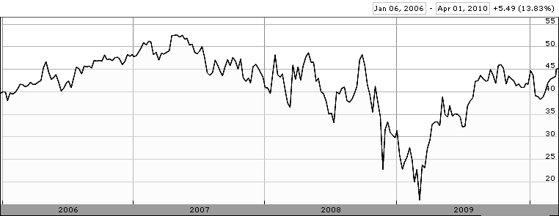
Zdroj: Google finance
V roce 2006 ceny akcií stále rostou, stejně jako čistý čtvrtletní zisk (až na 3. čtvrtletí, kdy oproti druhému čtvrtletí zaznamenal propad o 0,3 miliardy dolarů). V prvním a druhém čtvrtletí roku 2007 cena akcií stále roste, ovšem již zde jsou patrné první výkyvy. Čistý zisk činí 4,79 miliardy a 4,23 miliardy dolarů respektive, ve třetím čtvrtletí klesá na 3,37 miliardy dolarů a ve čtvrtém čtvrtletí klesá na 2,97 miliardy dolarů. EPS klesá postupně z 1,38 dolaru na 1,24 dolaru, 1 dolar a 0,88 dolaru. Počet běžných akcií v oběhu se průběžně zmenšuje (v posledním čtvrtletí je počet těchto akcií 3,367 miliardy, což je téměř o sto milionů méně než v posledním čtvrtletí roku 2006). Výše dividend v prvním čtvrtletí zůstává stejná jako v roce 2006, tedy 0,34 dolaru, ovšem pak je navýšena na 0,38 dolaru. Propad ceny akcií se snaží společnost zastavit již zmíněným zpětným odkupem, což však nemá delší efekt (kromě krátkodobého zvýšení cen akcií), ovšem v říjnu 2007 společnost oznamuje, že propustí 100 zaměstnanců za účelem úspor.
Rok 2008 neznamenal, jako u předchozích společností, strmý pád cen akcií, ovšem jsou zde patrné značné výkyvy, které se u výše zmíněných společností nevyskytují. V tomto roce se ovšem projevuje převzetí společnosti Bear Stearns. Jak uvádí J. Giannone (Reuters, 14.3.2008), investiční banka Bear Stearns měla již od roku 2007 značné problémy, které se promítly do dramatického pádu akcií, který vyvrcholil právě 14. března 2008, kdy ztratila 47% hodnoty, neboť se objevily spekulace, že klienti si ve velkém vybírají kapitál. FED tedy pod hrozbou insolventnosti Bear Stearns přikročil k záchrannému programu, který vyvrcholil převzetím Bear Stearns právě firmou J.P. Morgan Chase & Co. prostřednictvím odkupu akcií za cenu 2 dolarů za kus (To bylo možné díky finanční pomoci FEDu, který poskytl úvěr ve výši 30 miliard dolarů). 16.3.2008 došlo k samotnému převzetí, což napomohlo k růstu cen akcií J.P. Morgan Chase & Co., resp. propad cen akcií byl zastaven a začal opět narůstat. V polovině roku 2008 však J.P. Morgan Chase & Co. oznámil další propouštění, což společně s emisí dluhopisů s dobou splatnosti 30 let v celkové výši 2,5 miliardy dolarů a pochopitelně globálním propadem DJIA a i propadu čistého zisku. Ke konci roku nastalo další propouštění a další akvizice v podobě částí společnosti Washington Mutual (cena aktiv, pohledávek a deposit celkem 1,836 miliardy dolarů). J.P. Morgan Chase & Co. reagoval emisí dalších akcií za 10 miliard dolarů, potřebných k úhradě ztrát nastalých po převzetí Washington Mutual.
Jak uvádí výroční práva za rok 2008, pak první čtvrtletí přineslo čistý zisk 2,37 miliardy dolarů, druhé 2 miliardy, ovšem ve třetím a čtvrtém čistý zisk klesá na 527 milionů a 702 milionů respektive. Během roku 2008 bylo dále vydáno 341,5 milionů nových akcií. Základní EPS pro běžnou akcii se pohybuje od 0,67 dolaru za první čtvrtletí přes 0,54 dolaru za druhé, ve třetím klesá na 0,09 dolaru a ve čtvrtém na 0,06. Dividendy se držely ovšem stále na výši z roku 2007.
Počátek roku 2009 znamenal další propad cen akcií, ke kterému přispělo mimo jiné snížení dividend na 0,05 dolaru a rozhodnutí týkající se získané společnosti Washington Mutual, zejména rušení jejích poboček a propouštění zaměstnanců (celkem 12 000 pracovních míst). Toto se (mimo jiné) podepsalo na pádu cen na minimum dne 6. března 2009 na pouhých 15.93 dolaru za kus. Po tomto dni však začala cena akcií opět růst (například díky akvizici 39,16% podílu v Euvis SpA, která se zabývá hypotékami v Itálii) a v druhé polovině roku se ustálila mezi 40 – 45 dolary za akcii. Čistý zisk společnosti rostl v prvních třech čtvrtletích z 2,14 miliard na 2,72 miliard a ve třetím čtvrtletí dosáhl 3,58 miliard dolarů. Ve čtvrtém čistý zisk poněkud klesl na 3,28 miliard dolarů. Základní EPS narůstal z 0,4 dolaru přes 0,28 dolaru na 0,82 a 0,75 dolaru na konci čtvrtého čtvrtletí. Dividendy zůstaly na 0,05 dolaru po celý rok, ovšem počet emitovaných akcií se nezvýšil tak vysoce jako v předchozím roce, růst činil pouze necelých 200 milionů kusů běžných akcií.
Níže zobrazený graf zachycuje vývoj čistého zisku. Pokud jej porovnáme s vývojem tržních cen akcií. I přes některé výše uvedené vlivy cena akcií odpovídá vývoji hospodářského výsledku, ovšem není správné říci, že je to konečný důkaz provázanosti tržní ceny akcie a výše hospodářského výsledku.
Graf č. 15: Čtvrtletní vývoj zisku J.P. Morgan Chase & Co.
Zdroj dat: Výroční zprávy společnosti J.P. Morgan Chase & Co.

2.1.4 Shnutí
Z uvedených dat vyplývá, že tržní cenu akcií ovlivňují i jiné vlivy, než pouze hospodářský výsledek společnosti. Pokud vycházíme ze základních rysů trhu, pak je vhodnější říci, že společnost ovlivňuje pouze poptávku a nabídku týkající se jejích akcií, ovšem nikoliv zcela. Hospodářský výsledek je jedním z nástrojů, jak tyto faktory ovlivňovat, a určitou měrou vypovídá o finanční situaci společnosti, která je klíčová pro investory. Musíme si ale uvědomit, že hospodářský výsledek ovlivňují i uskutečněné nákupy a prodeje podílů, jednotlivých částí společnosti a podobně, tedy společnost může vykazovat kladný hospodářský výsledek, avšak cena akcií může klesat. Mezi některé další faktory patří i výše dividend, emise akcií, změny v majetku společnosti (movitém i nemovitém), akvizicích a prodejích výrobních prostředků a tak dále. Nemůžeme zanedbat ani celkovou situaci na trhu, která může snížit cenu akcií i jinak profitující společnosti (např. J.P. Morgan Chase & Co.), vládní rozhodnutí a i vliv makroekonomických ukazatelů (tedy celkovou situaci ekonomiky dané země, respektive situaci na celosvětovém trhu). Pro ilustraci jsou níže přiloženy grafy, které zachycují procentuálně vývoj cen akcií výše uvedených společností a vývoj DJIA. Vývoj výše DJIA je zachycen světlejší čarou a je srovnán postupně s vývojem cen akcií Citigroup Inc., Bank of America a J.P. Morgan Chase & Co.
Graf č. 17: Srovnání vývoje tržní ceny akcie Bank of America a DJIA

Graf č. 16: Srovnání vývoje tržní ceny akcie Citigroup Inc. a DJIA

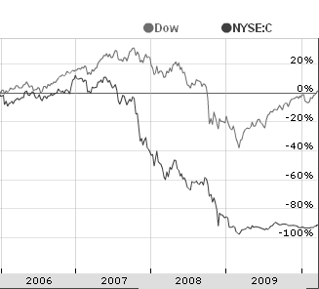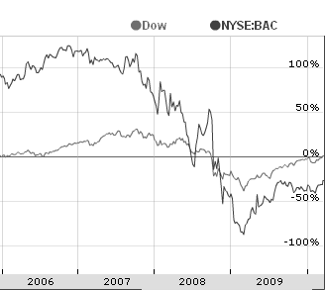

Graf č. 18: Srovnání vývoje tržní ceny akcie J.P. Morgan Chase & Co.a DJIA
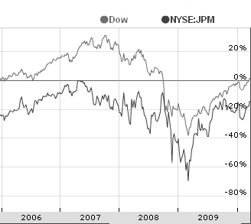
Zdroj: Google finance (všechny grafy)
Pokud bychom srovnávali dále, zjistíme, že křivka vývoje cen akcií jiných amerických společností je svým průběhem podobná právě křivce DJIA, ať se již jedná o zábavní průmysl (Walt Disney Company) či jiná odvětví právě díky složení DJIA.
Ovšem pokud se vrátíme k situaci na finančním trhu, pak nás může zarazit jeden velice nezvyklý krok. I přes zjevný dopad a postupné odeznívání krize v roce 2009 se většina marických finančních společností rozhodla, že vyplatí mimořádné odměny svým zaměstnancům. Výše odměn a požitků, které byly za tento rok vyplaceny (například u Bank of America se spolu s platy jedná o 48,5 miliardy dolarů, což je téměř dvojnásobek výše této položky za rok 2008, ovšem větší část těchto odměn bude vyplacena v akciích). Jak uvádí informační server Lidovky.cz s odvoláním na ČTK (Lidovky.cz, 7.3.2010) není tento jev ojedinělý a týká se všech větších bankovních institucí, které hodlají odměnit své zaměstnance za zdárně překonanou krizi. Z etického pohledu se však jedná o minimálně diskutabilní krok, neboť ne všechny tyto instituce doposud nevrátily vládní pomoc, čehož americká vláda míní dosáhnout zvláštní daní ve výši zvláštní daně, která bude během deseti let činit asi 90 miliard dolarů. Jak Lidovky.cz uvádí dále: „Pokud nebude návrh ještě nějak pozměněn, pak navrhovaný poplatek dopadne plnou vahou na šest největších bankovních skupin v USA, tedy na Citigroup, J.P. Morgan, Bank of America, Goldman Sachs Group, Morgan Stanley a Wells Fargo. Každá z nich tak bude muset každý rok zaplatit asi miliardu dolarů a více, zdaleka nejvíce připadne na Citigroup a J.P. Morgan.“ I tento faktor bezpochyby ovlivní nejbližší vývoj na americkém finančním trhu, ovšem je příliš brzy na to, aby bylo možné objektivně zhodnotit vývoj po krizi. Můžeme uvěřit stanoviskům G8 a FEDu, že krize oficiálně skončila, ovšem z teorie vyplývá, že skutečné oživení ekonomiky závisí na dlouhodobém oživení poptávky v reálné ekonomice, zatímco vyvozování závěrů z vývoje akciových indexů (Jak udává FED, který zvýšil diskontní sazbu v únoru 2010 na 0,75%, což je první zvýšení od prosince 2008. Důvodem je zlepšení podmínek na finančních trzích) je samo o sobě nespolehlivé a nedostačující, stejně jako návrat růstu, který skutečně přišel na přelomu let 2009/2010.

2.2 Vývoj tržní ceny akcií a dividend některých českých obchodních bank a bankovních společností

Český bankovní sektor je, na rozdíl od amerického, relativně mladý. První skutečně komerční banky se na území samostatné České Republiky objevují po roce 1990 a doposud neprošly žádnou významnou krizí.
Současná finanční krize se českých bank, jak bude dále demonstrováno na třech českých největších bankách, tedy Komerční banky a České spořitelny. Jak bylo již výše uvedeno, české banky nenakupovaly sekuritizované pohledávky amerických bank v takovém množství, aby tyto pohledávky mohly nějak významně ovlivnit hospodářský výsledek těchto institucí. Zdá se tedy na místě rozvážný postoj ČNB, která, na rozdíl od FEDu, do ekonomiky výrazněji nezasahovala, uklidňovala veřejnost, že českému bankovnímu sektoru nehrozí tak značná krize jako americkému, a upravovala úrokové sazby jen minimálně. I přesto ceny akcií jednotlivých bank klesaly shodně s akciemi bank amerických (potažmo DJIA, resp. NSADAQ, který zachycuje vývoj akcií nejen amerických společností). Následující část se bude zabývat právě vývojem cen akcií a hospodářského výsledku. Je pochopitelné, že nemůžeme srovnávat absolutní výše cen akcií, ESP a dividend, je také nutné vzít v úvahu, že v předchozí části se práce zabývala finančními korporacemi, zatímco v případě českých komerčních bank se jedná o společnosti vlastněné zahraničními majiteli.

2.2.1 Komerční banka
Komerční banka byla založena v lednu 1990 po vyčlenění ze Státní banky československé. O dva roky později byla transformována na akciovou společnost a roku 1995 vstupují její akcie na mezinárodní kapitálové trhy a později je většinový podíl v Komerční bance odprodán finanční skupině Société Générale za cenu 40 miliard Kč.
Jak bylo již uvedeno, českých bank jako takových, se krize nedotkla nijak významně. Komerční banka vykazovala po celé období let 2006-2009 čistý zisk. V roce 2006 činil čistý zisk 9,21 miliardy korun českých a o rok později vzrostl na 11,2 miliardy korun.V roce 2008 se jednalo dokonce o čistý zisk v hodnotě 13,2 miliardy korun, ovšem v roce 2009 přichází první pokles na 11 miliard korun. Pokud se zaměříme na dividendy, pak Komerční banka uvádí za rok 2006 výši 150 korun a v roce 2007 navyšuje na 180 korun. Tuto sazbu zachovává i v následujícím roce, výši a výplatu dividend za rok 2009 doposud valná hromada Komerční banky neschválila. Následující graf zobrazuje vývoj ceny akcií v českých korunách v období 1.1.2006 - 2.4.2010 (trh RMS).

Graf č. 19: Vývoj tržní ceny akcií Komerční banky
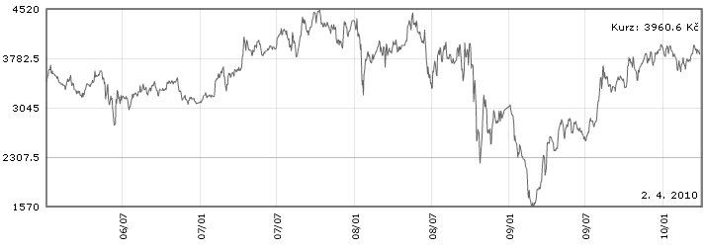Zdroj: Akcie.cz
Jak je patrné, tento vývoj nápadně připomíná vývoj v USA, avšak nejsou zde patrné žádné evidentní důvody pro takovýto propad. Zaměříme-li se na vývoj od roku 2008, pak, i přes rostoucí čistý zisk, je počátkem tohoto roku patrný propad cen akcií. Nicméně, jak oznamuje Komerční banka na svých stránkách (KB.cz, 24.1.2008), nebude ztrátou jejího majoritního vlastníka ovlivněn její hospodářský výsledek. Možná toto ujištění (společně s rostoucím čistým ziskem) přispělo k následujícímu růstu cen akcií, ovšem 17.6.2008 se růst zastavil a následoval strmý pád, který pokračoval i v říjnu. Banka se k těmto výkyvům nevyjadřuje, pouze Laurent Goutard ve výroční zprávě za rok 2008 uvádí, že: „ ... KB je silná a zdravá banka. Hodnota akcií klesla na všech burzách světa. To je realita, ve které se pohybujeme. Porovnáte-li vývoj indexu PX a vývoj akcií KB, vidíte, že v roce 2008 klesala cena akcií KB pomaleji. To znamená, že si akcie KB v době dramatických poklesů vedly stále poměrně dobře.“ a dále potvrzuje, že ztráta Société Générale neovlivní hospodářské výsledky Komerční banky, jak bylo již dříve předesláno. Ke konci roku prodává Komerční banka svůj podíl na BCCP společnosti Wiener Börse AG, což mělo za následek čistý dopad prodeje na hospodářský výsledek ve výši 480 milionů korun.
V roce 2009 se projevuje dopad krize v plné míře, ceny akcií strmě klesají, ovšem tento pokles (ke kterému, jak uvádí Komerční banka v tiskovém prohlášení ze dne 26.2.2009, přispívá i snížení čistého zisku v důsledku nesplnění závazků klientem, kterého Komerční banka nejmenuje. Uvádí však, že celková výše angažovanosti banky vůči klientovi činí přibližně 1 miliardu korun, což si vyžádá tvorbu opravných položek na nekryté riziko vůči klientovi. Dále počítá s tvorbou dodatečných opravných položek v prvním čtvrtletí 2009) brzy ustává a následuje růst. Po celé období krize nemusela Komerční banka sáhnout k podobným opatřením jako ústavy v USA, tedy propouštění, masivní emisi nových akcií či dokonce čerpání státní pomoci. I přesto ale odpovídá vývoj cen akcií vývoji indexů DJIA a NASDAQ.

2.2.1 Česká spořitelna
I přes název se jedná o největší obchodní banku v České republice s více než 5 miliony klienty. Jedná se o ústav s dlouhou tradicí a po roce 1989 byla právní forma české spořitelny změněna na akciovou společnost, jejímž majoritním akcionářem se stala rakouská Erste Bank Group.
Graf č. 20: Vývoj tržní ceny akcií České spořitelny
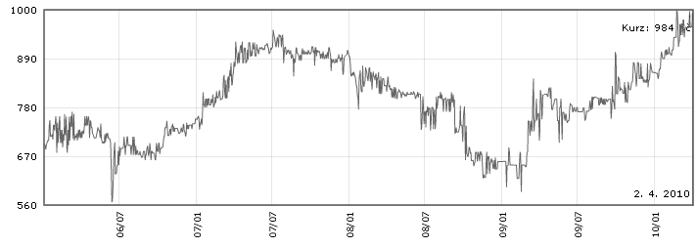
Zdroj: Akcie.cz

Jak Česká spořitelna ve své výroční zprávě za rok 2007 uvádí, právě rok 2007 byl nejúspěšnějším rokem v novodobé historii. Cena akcií během roku posílila a společnost vykázala do té doby největší čistý zisk 12,4 miliardy korun v porovnání s 10,56 miliardami v roce 2006. V roce 2008 přispěl k čistému zisku zejména výnos z ukončovaných činností, neboť Erste Bank Group prodala své pojišťovací investice ve střední a východní Evropě společnosti Vienna Insurance Group. Česká spořitelna odprodala svou dceřinou společnost Pojišťovna České spořitelny za 4,3 miliardy korun. I přes ztrátu zapříčiněnou přeceněním finančních aktiv díky krizi činil čistý zisk 15,77 miliardy korun. V roce 2009 činil čistý zisk už jen 11,82 miliardy korun.
Výše dividend vzrostla z 30 korun (shodně v letech 2006 a 2007) na 102 koruny v roce 2008. Výše dividend za rok 2009 nebyla dosud oznámena. I přes tento příznivý vývoj opět klesá tržní cena akcií.

2.2.2 Shrnutí
Jak již bylo řečeno, finanční krize se českých bankovních ústavů nijak významněji nedotkla. Je samozřejmě druhou otázkou nakolik se podepsala na hospodářských výsledcích jejich vlastníků. Důvodů, proč se krize významněji nedotkla českého bankovnictví, je několik a není nutné je opakovat. Pokud ale vycházíme ze zjevného zpoždění nástupu krize v České republice, pak nemusí být tyto závěry zcela přesné, i když krize tato a Velká hospodářská krize z třicátých let minulého století jsou ve svých důsledcích, dopadech a šíření nesrovnatelné. Cena akcií českých bank reaguje na celosvětové trendy na trhu. Při srovnání vývoje ceny akcií Komerční banky a České spořitelny a vývoje DJIA (popřípadě indexu NASDAQ, ovšem ty jsou si vývojem velice podobné) zjistíme, že křivky klesají a vzrůstají podobně. Hlavním důvodem jsou již výše uvedené psychologické faktory, ale nemůžeme vyloučit, že krize se v České republice nebude již dále projevovat.

3 Opravné položky na ztrátu z úvěrů a investic, jejich vývoj, výše a poměr k výši poskytnutých úvěrů během krize

Opravné položky jsou nákladovou položkou, která se vytváří k aktivům společnosti, která tak zohledňuje riziko a následuje tzv. zásadu opatrnosti. Toto jednání vede ke přechodnému snižování hodnoty majetku společnosti, které se zobrazí ve sníženém hospodářském výsledku. Pomine-li důvod pro existenci opravné položky, pak je tato položka rozpuštěna a její výše kladně ovlivňuje hospodářský výsledek.
V bankovnictví se jedná zejména o zohlednění rizika spočívajícího v nesplácení poskytnutých úvěrů z důvodu nesolventnosti klienta. Dále se zohledňuje riziko vyplývající z investiční činnosti, tedy z nákupu a následného prodeje cenných papírů (ovšem objemy finančních toků, které vyplývají z těchto operací, nejsou tak velké jako u úvěrových operací). Právě u bank se setkáváme s dvěmi protichůdnými tendencemi. Je pochopitelně nezbytné minimalizovat možné riziko právě tvorbou opravných položek, ale takovéto snižování hospodářského výsledku nevyhovuje akcionářům, kteří (zejména v USA) mají značný vliv na vedení společnosti a prosazování vlastních zájmů v ní (například maximalizace zisku). České banky jsou většinou vlastněny pouze jednou právnickou osobou, což situaci značně zjednodušuje. V následující sekci práce zachytí roční vývoj opravných položek u zmíněných finančních společností a obchodních bank a jejich poměr k celkové výši všech poskytnutých úvěrů.

3.1 Opravné položky u amerických finančních institucí

U všech tří zmíněných společností je možné sledovat stejný trend. Předkrizové hodnoty opravných položek k úvěrům jsou v porovnání s hodnotami z let 2007-2009 poloviční. Trend vývoje těchto položek u Citigroup Inc. odpovídá vývoji i u jiných bankovních institucí.
Při poměření výše odpovídající opravné položky a čisté výše poskytnutých úvěrů získáváme hodnoty uvedené v následující tabulce:
Tabulka č. 1: Vývoj opravných položek vůči výši všech poskytnutých úvěrů společnosti Citigroup Inc.
Rok | 2005 | 2006 | 2007 | 2008 | 2009
Výše všech poskytnutých úvěrů (miliardy USD) | 583,50 | 679,19 | 777,99 | 694,22 | 591,50
Výše opravných položek (miliardy USD) | 9,78 | 8,94 | 16,12 | 29,62 | 36,00
Percentil | 1,68% | 1,32% | 2,07% | 4,27% | 6,09%

Zdroj dat: Výroční zprávy společnosti Citigroup Inc.

Podobnou situaci můžeme pozorovat i v Bank of America. Zde je procento krytí menší, ale musíme vzít v úvahu rozdílný vývoj výše hospodářského výsledku a rovněž výši poskytnutých úvěrů, která je výrazně vyšší než u společnosti Citigroup Inc. Nicméně i tak výše opravných položek roste.

Tabulka č. 2: Vývoj opravných položek vůči výši všech poskytnutých úvěrů společnosti Bank of America.
Rok | 2005 | 2006 | 2007 | 2008 | 2009
Výše všech poskytnutých úvěrů (miliardy USD) | 573,79 | 706,49 | 871,75 | 926,03 | 895,19
Výše opravných položek (miliardy USD) | 8,05 | 9,02 | 11,59 | 23,07 | 37,20
Percentil | 1,40% | 1,28% | 1,33% | 2,49% | 4,16%

Zdroj dat: Výroční zprávy společnosti Bank of America

J.P. Morgan Chase & Co. rovněž navyšuje velikost opravných položek a potýká se se stejnými trendy jako obě předchozí instituce, čili pokles výše všech poskytnutých úvěrů mezi roky 2008 a 2009 a navýšení opravných položek.

Tabulka č. 3: Vývoj opravných položek vůči výši všech poskytnutých úvěrů společnosti J.P. Morgan Chase & Co.
Rok | 2005 | 2006 | 2007 | 2008 | 2009
Výše všech poskytnutých úvěrů (miliardy USD) | 419,15 | 483,13 | 519,37 | 744,90 | 633,46
Výše opravných položek (miliardy USD) | 7,09 | 7,28 | 9,23 | 23,16 | 31,60
Percentil | 1,69% | 1,51% | 1,78% | 3,11% | 4,99%

Zdroj dat: Výroční zprávy společnosti J.P. Morgan Chase & Co.

Ve všech třech případech se setkáváme se stejným vývojem, kdy se s nástupem krize snižuje objem poskytnutých úvěrů, ale zároveň se zvyšuje výše opravných položek, díky čemuž je zajištěn čím dál tím větší podíl úvěrů. Tato situace vypovídá o nedůvěře banky ve své klienty a odráží rostoucí počet nesolventních klientů (resp. očekávání nesolventnosti). S odstupem času si můžeme položit otázku, zda nebylo výhodnější navyšovat opravné položky průběžně (namísto takto skokově) za cenu nižšího zisku během předkrizového období, aby se během krize nemusel přidělovat skokově výrazně vyšší objem peněžních prostředků. To by kladně ovlivnilo hospodářský výsledek. Ovšem nachází se argumenty proti, které jsou však z ekonomického hlediska velice slabé. Při vyšším předkrizovém zvětšení opravných položek by banky na první pohled bezdůvodně snížily zisk, s čímž by akcionáři nesouhlasili (mohlo by dojít i k propadu cen akcií díky odprodeji). Zůstává však otázkou, jak je možné, že tyto společnosti ignorovaly bezprecedentní růst cen nemovitostí i přes ochlazující se ekonomiku a poskytovaly úvěry i nebonitním klientům.

3.2 Opravné položky u českých finančních institucí

Při pohledu na situaci v českém bankovnictví je zřejmé, že se poměr čistých úvěrů a opravných položek k nim bude od hodnot vykazovaných americkými bankami významně lišit. Lze předpokládat, že výše opravných položek procentuálně neporoste, ale bude se držet na vyrovnané úrovni.
Tento trend je patrný již u Komerční banky, jak vypovídají údaje níže:

Tabulka č. 4: Vývoj opravných položek vůči čisté výši všech poskytnutých úvěrů Komerční banky
Rok | 2005 | 2006 | 2007 | 2008
Čistá výše všech poskytnutých úvěrů (miliardy CZK) | 189,21 | 252,51 | 304,94 | 364,04
Výše opravných položek (miliardy CZK) | 7,77 | 9,10 | 10,38 | 13,14
Percentil | 4,10% | 3,60% | 3,41% | 3,61%

Zdroj dat: Výroční zprávy Komerční banky

Komerční banka udržuje výši opravných položek na relativně vysoké hranici (v porovnání s percentilem u předchozích amerických společností), která se však s příchodem krize nijak výrazně nemění, což může mimo jiné vypovídat i o obezřetnosti banky ohledně poskytování úvěrů. Dalším důvodem může být i nižší počet nesplácených úvěrů (což vyplývá z bonity klientů).
Podobná situace panuje i u České spořitelny, která drží relativní výši opravných položek velice nízko, jak je patrné z následující tabulky:

Tabulka č.6: Vývoj opravných položek vůči čisté výši všech poskytnutých úvěrů České spořitelny
Rok | 2005 | 2006 | 2007 | 2008
Čistá výše všech poskytnutých úvěrů (miliardy CZK) | 283,42 | 329,11 | 418,42 | 461,42
Výše opravných položek (miliardy CZK) | 6,67 | 6,34 | 6,81 | 8,93
Percentil | 2,35% | 1,93% | 1,63% | 1,94%

Zdroj dat: Výroční zprávy České spořitelny

Zde se jedná dokonce o nižší podíl než u Komerční banky. Rovněž nezaznamenáváme žádné prudké nárůsty výše opravných položek.

3.3 Shrnutí
Pokud vycházíme z výše uvedených skutečností a definice opravných položek, pak je zřejmé, že krize v této oblasti se projevila právě v amerických finančních společnostech, zatímco české banky nezaznamenávají výkyvy spojené s výší opravných položek a jejich poměru k poskytnutým úvěrům.
Nízkou výši a následný růst můžeme vyložit jako snahu banky o efektivnější alokaci zdrojů, které tak nemusela vázat v opravných položkách, a snahu o udržení nákladů na nezbytné výši. Tento postup je však použitelnější v době příznivé hospodářské situace, kdy je možné volné prostředky efektivně zhodnocovat (v podobě investic do cenných papírů, poskytování úvěrů apod.) relativně bez vysokého rizika. Tedy pokud vezmeme v úvahu ochlazování americké ekonomiky, již zmiňovaný nárůst cen nemovitostí, neobezřetné poskytování úvěrů na dlouhé časové období (bez uvážení, zda bude klient schopen splácet např. po následujících 20 let) a obecně nedůsledný přístup k zjišťování finanční situace jednotlivých žadatelů o úvěr, je zřejmé, že toto jednání bylo motivováno maximalizací zisku (požadovanou investory) bez ohledu na blížící se krizi. Následovalo několikanásobné navýšení této položky, které přispělo k prohlubování ztráty.
V českém bankovnictví se výše opravných položek vůči výši poskytnutých úvěrů nemění nijak významně. Nebyl tedy důvod pro navyšování, ovšem i tak vyrovnaná výše svědčí o pečlivějším výběru klientů a kvalitnějším posuzování jejich bonity.

4 Srovnání některých postupů a opatření FEDu a ČNB během krize

Úvodem tohoto letmého srovnání je nutné vzít v úvahu rozdílnou strukturu obou ekonomik, jakož i celkový dopad na bankovní sektor, o jehož síle je možné si udělat představu z předchozích analýz. Není tedy možné zcela a objektivně srovnávat postupy centrálních bank, neboť každá se musela potýkat s jinou situací, přičemž, jak ČNB v průběhu celé finanční krize upozorňovala, dopad na český bankovní sektor je minimální.
Pokud budeme uvažovat o nástrojích monetární politiky centrálních bank, je možné srovnat vývoj zejména měnověpolitických úrokových sazeb (A to diskontních sazeb, lombardní sazby a Federal funds rate). Zde musíme přihlédnout k rozdílům v terminologii (a to nejen zde). Diskontní sazba ve smyslu, ve kterém ji užívá ČNB, se používá k úročení likvidity, které si banky ukládají u ČNB. FED definuje diskontní sazbu jinak. Jedná se o ekvivalent lombardní sazby ČNB, tedy o míru, kterou se úročí úvěry poskytnuté bankám. Dalším rozdílem je sazba „Federal funds rate“, což je sazba, kterou jsou úročené vzájemné půjčky za účelem naplnění požadavků na minimální povinné rezervy mezi komerčními bankami zprostředkované FEDem. Je možné ji přirovnat k lombardní sazbě ČNB.
V další části se bude práce zběžně zabývat i jinými významnými opatřeními ze strany FEDu a postojem ČNB.

4.1 Vývoj některých úrokových sazeb FEDu a ČNB

Jedním z úkolů FEDu bylo zajistit krátkodobě dostatečné množství likvidity, která mohla být pak dále bankami použita na poskytování nových úvěrů a minimalizaci rizika nesolventnosti. Vezmeme-li však v úvahu, že se z výše sazby této a sazby Federal funds rate odvíjí i tzv. „Prime rate“ (ta je většinou o tři procentní body vyšší než Federal funds rate), pak z níže uvedených údajů můžeme odvodit i výši úrokových měr amerických komerčních bank. Snižováním diskontní sazby sice FED motivuje komerční banky k čerpání úvěru, ovšem tyto často preferují jiný způsob překonání krátkého nedostatku likvidity. Dalším rozdílem je dvojitá sazba diskontní sazby – tzv. primární sazba se užívá nejběžněji a tzv. sekundární sazba, která je uplatňována pro banky, jejichž finanční kritéria nesplňují požadavky pro použití primární sazby (sekundární sazba je obvykle vyšší). Jak je patrné, výše diskontní sazby v průběhu krize klesla až na 0,5%. V únoru 2010 byla poprvé od srpna 2007 zvýšena.
Tabulka č. 7: Vývoj diskontní sazby a Federal funds rate FEDu mezi roky 2006 – 2010 v procentech
Datum | Diskontní sazba |  | Federal funds rate
Datum | Primární | Sekundární | Federal funds rate
2010
19.2. | 0,75 | 1,25
2008
16.12. | 0,50 | 1,00 | 0,00 – 0,25
29.10. | 1,25 | 1,75 | 1,00
8.10. | 1,75 | 2,25 | 1,50
30.4. | 2,25 | 2,75 | 2,00
18.3. | 2,50 | 3,00 | 2,25
16.3. | 3,25 | 3,75
30.1. | 3,50 | 4,00 | 3,00
22.1. | 4,00 | 4,50 | 3,50
2007
11.12. | 4,75 | 5,25 | 4,25
31.10. | 5,00 | 5,50 | 4,50
18.9. | 5,25 | 5,75 | 4,75
17.8. | 5,75 | 6,25
2006
29.6. | 6,25 | 6,75 | 5,25
10.5. | 6,00 | 6,50 | 5,00
28.3. | 5,75 | 6,25 | 4,75
31.1. | 5,50 | 6,00 | 4,50

Zdroj dat: Federal Reserve Bank of New York

Federal funds rate dosahuje v roce dokonce 0,00 %, což znamená, že banky si mezi sebou mohou poskytovat úvěry prostřednictvím FEDu bez jakéhokoliv zatížení úroky. Je zřejmé, že takto nízké úročení nepřináší věřiteli žádný zisk, což značně odpuzuje případné poskytovatele takovýchto úvěrů. I přesto je tato sazba nižší než sazba diskontní, což staví FED do pozice posledního věřitele. Je ale diskutabilní, zda se najde věřitel, který by poskytl úvěr i při nulovém (nebo téměř nulovém) výnosu.
Při pohledu na výši diskontní sazby ČNB (dle definice ČNB) je zřejmé, že ČNB zatím nehodlá stahovat peníze z oběhu, neboť takto nízké úročení je pro banky nevýhodné. Lombardní sazba, která je srovnatelná s diskontní sazbou jak ji chápe FED, rovněž pozvolna klesá, i přes mírně proinflační rizika, jak uvádí ve svých tiskových zprávách ČNB. Dále je nastavování úrokových sazeb podřízeno 2% inflačnímu cíli (kterého by měla inflace dosáhnout koncem roku 2010), což ČNB neustále zohledňuje ve svých prognózách (dále zohledňuje i kurz koruny a vývoj hospodářské situace České republiky). ČNB předpokládá zvýšení sazeb během roku 2010. ČNB se dále nezmiňuje o nutnosti významných změn těchto sazeb v souvislosti se současnou krizí.
Tabulka č. 8: Vývoj diskontní sazby a lombardní sazby ČNB mezi roky 2006 – 2010 v procentech
Datum | Diskontní sazba | Lombardní sazba
2009
17.12. | 0,25 | 2,00
7.8. | 0,25 | 2,25
11.5. | 0,50 | 2,50
6.2. | 0,75 | 2,75
2008
18.12. | 1,25 | 3,25
7.11. | 1,75 | 3,75
8.8. | 2,50 | 4,50
8.2. | 2,75 | 4,75
2007
30.11. | 2,50 | 4,50
31.8. | 2,25 | 4,25
27.7. | 2,00 | 4,00
1.6. | 1,75 | 3,75
2006
29.9. | 1,50 | 3,50
28.7. | 1,25 | 3,25

Zdroj dat: ČNB

4.2 Jiná významná opatření FEDu a postoj ČNB
Jak již vyplývá z uvedených skutečností, FED neovlivňoval situaci pouze změnou úrokových sazeb, ale společně s vládou USA se podílel na dalších významných výpomocích a akvizicích. Mezi takovéto kroky patří například poskytnutí překlenovacího úvěru ve výši 85 miliard dolarů pojišťovně AIG (splatný do dvou let, počítá se zejména s prodejem majetku. Stát rovněž získal 80% podíl v této pojišťovně.), poskytování hotovosti finančním institucím a již zmíněné asistované akvizici společnosti Bear Stearns, kdy FED poskytuje úvěr J.P. Morgan Chase & Co. ve výši 30 miliard dolarů. Dalším, rovněž zmíněným, krokem je finanční výpomoc ve výši 200 miliard dolarů v pokladničních poukázkách finančním institucím. Ve spolupráci s vládou USA byl rovněž založen TARP, který má za úkol odkup pohledávek, což má přispět ke zvýšení likvidity a pomoci finančním trhům. Ovšem i přes všechna opatření nebylo možné zabránit krachu Lehman Brothers a mnoha dalších finančních institucí.
ČNB ovšem k takovýmto opatřením nepřistupuje, neboť, jak již bylo řečeno, není objektivní důvod k rozsáhlým opatřením (což je mimo jiné patrné i z hospodářských výsledků výše uvedených). Naopak se ke krizi ve svých tiskových zprávách nevyjadřuje často, a pokud, jedná se o zejména oznámení, že českých bank se finanční krize nijak významně nedotkne. Příkladem může být tisková zpráva z roku 2008, kdy tisková mluvčí Pavlína Bolfová (ČNB, 30.9.2008) uvádí, že: „Český finanční systém zůstává od globálních turbulencí poměrně izolován. Stále platí, že domácí finanční instituce nepatří do těch globálních finančních skupin, které byly krizí postiženy nejvíce. Expozice nejvýznamnějších hráčů na českém finančním trhu – tedy bank – vůči rizikovým aktivům a problémovým globálním bankám jsou minimální, což je dáno především jejich výraznou orientací na tradiční konzervativní obchodní model na dosud nenasyceném českém trhu. Tuto orientaci posiluje i převažující zahraniční vlastnictví domácích finančních institucí, neboť zahraniční vlastníci nechávají své dceřiné společnosti generovat výnosy zejména z dynamicky se rozvíjejícího retailového bankovnictví, zatímco správu portfolia cenných papírů a derivátů typicky koncentrují do poboček v mezinárodních finančních centrech.“ Toto je dalším důvodem, proč české banky nebyly krizí významněji zasaženy.
Mimo jiné se ČNB vyjadřuje i k informacím zveřejňovaných zahraničními médii, které by mohly mít vliv na investory, a v neposlední řadě vykonává zátěžové testy, kterými kontroluje stav českého bankovního systému. Jak cituje mluvčí ČNB Marek Petruš Jana Fraita (ČNB, 23.2.2010): „Zahraniční pozorovatelé jsou překvapeni tím, jak málo byl domácí bankovní sektor dosud zasažen globální finanční krizí a následnou recesí. Z našeho pohledu je důležité, že zůstává ziskový a do dalšího období vstupuje dobře kapitalizovaný (...). V následujících dvou letech by měl být schopen podle analýz ČNB případným šokům nadále odolávat i přes očekávaný slabý hospodářský růst.“ Dále Petruš uvádí, že „Ke konci listopadu 2009 činila kapitálová přiměřenost bankovního sektoru 13,41 procent a žádná z bank nevykazovala hodnotu pod 10 procent.“ Regulatorní minimum tohoto ukazatele je 8%, pod které dle testů kapitálová vybavenost neklesá ani v extrémním scénáři.

4.3 Shrnutí

Z výše uvedených skutečností a vývoje na mezinárodních trzích vyplývá, že ČNB nemusela přistoupit k radikálním krokům jako FED. Důvody jsou zřejmé, ovšem nelze jednoznačně porovnávat postupy těchto centrálních bank, neboť ČNB se neocitla v situaci, která by byla srovnatelná s postavením FEDu. Rovněž pozice českých a amerických finančních institucí není objektivně srovnatelná. Jediný objektivní faktor hodnocení je, zda obě centrální banky přistoupily k řešení nastalé situace co možná nejlépe a co nejefektivněji. Nicméně je velice brzy hodnotit, neboť se stále ozývají hlasy, že zvýšení úrokových sazeb FEDem neznamená konec krize a může naopak současnou situaci zhoršit.

Závěr
Cílem bakalářské práce bylo přiblížit okrajově mechanismus vzniku současné krize, její průběh a její dopad na některé vybrané makroekonomické ukazatele ekonomik USA a České republiky.
Dopad na finanční trhy a zejména bankovní sektor byly demonstrovány na vývoji tržních cen akcií tří největších amerických finančních společností, a to Bank of America, CityGroup Inc. a J.P. Morgan Chase & Co. a dvou českých obchodních bank, a to Komerční banky a České spořitelny (neboť obchodní banky jsou ze zákona zakládané jako akciové společnosti).
Na základě provedené analýzy vývoje tržní ceny akcie pomocí komparativní metody bylo dokázáno, že pokles tržních cen akcií může nastat i přes příznivou ekonomickou situaci podniku (případ J.P. Morgan Chase & Co.), který netvoří ztrátu, navíc během krize dosahuje významných akvizic. Je nezbytné si uvědomit, že dalším faktorem pro vývoj tržní ceny akcie je i psychologické hledisko, které zahrnuje prvek očekávání a snahu o minimalizaci případných budoucích ztrát. Tento faktor může být ovlivněn jednotlivými událostmi, které se týkají emitenta (omezování pracovních míst, prodej majetku, apod.), což může vyvolat změnu v ceně tržní ceny akcie, neboť trh cenných papírů se řídí stejnými zákonitostmi jako trh zboží a služeb.
Propad ceny akcií se ovšem může týkat i společností, které neoperují na nejvíce zasaženém trhu a i přes krizi vykazují stabilní zisk. Zde se jedná o situaci v českém bankovním systému, kdy pro pokles tržní ceny akcie není žádné ekonomicky odůvodnitelné vysvětlení. Příčinou je právě již zmíněný psychologický faktor.
Dále byla analyzována výše vyplácených dividend, což je jeden z faktorů ovlivňujících poptávku po akciích. Dividendy se vyplácejí ze zisku, kterého společnost dosahuje, ovšem jsou ovlivněny i celkovým počtem emitovaných akcií. Zde se projevuje rozdíl mezi americkým a českým bankovním sektorem, neboť výše dividend v prvně jmenovaném soustavně klesala, zatímco dividendy plynoucí z běžných akcií českých bank rostly.
Práce se rovněž zabývala analýzou poměru výše opravných položek k úvěrům a celkové čisté výše úvěrů u pěti výchozích subjektů. Tento poměr vypovídá mimo jiné i o přístupu banky k poskytovaným úvěrům, prověřování bonity klientů a obezřetném postupu při úvěrové činnosti. Zároveň výše opravných položek zohledňuje úvěrové riziko, což je jedno ze základních rizik bankovního podnikání. Zde můžeme vidět, že poměr výše opravných položek a výše úvěrů před krizí v porovnání s krizovou výší poloviční, co se týká amerických společností. Tyto minimalizovaly tuto nákladovou položku za účelem co nejvyššího zisku, i přes zjevnou recesi, ochlazování ekonomiky a spekulačně nafouknuté ceny nemovitostí, což spolu s neobezřetným poskytováním úvěrů přispělo k prohloubení následné krize. Naopak u českých bank se tento poměr drží na vyrovnané výši, což odráží přístup českých bank k poskytování úvěrů a obezřetnost při výběru klientů.
V poslední části se práce zabývá vývojem některých měnověpolitických sazeb FEDu a ČNB a zmiňuje některé významnější události. Zde není možné postupy nijak objektivně porovnávat, neboť situace na finančních trzích USA a ČR byla a je nesrovnatelná. Je vhodnější (nikoliv však jednodušší) určit, zda se jedná o postupy vhodné vzhledem k situaci panující na trzích. Postup ČNB se prozatím jeví jako uvážlivý, nicméně není možné objektivně odhadnout budoucí dopady rozhodnutí těchto centrálních bank.
Pokud srovnáme prozatímní dopady krize, je evidentní, že český bankovní sektor neutrpěl význačnější škody, neboť české banky výrazněji neinvestovaly do sekuritizovaných cenných papírů emitovaných bankami americkými. Největším rozdílem je ovšem fakt, že české banky jsou společnosti podřízené zahraničním majitelům (většinou finančním skupinám), kteří nechávají své dceřiné společnosti podnikat zejména v oblasti retailového bankovnictví, přičemž správu portfolia cenných papírů a derivátů většinou koncentrují do poboček v mezinárodních finančních centrech (a tedy i hospodářský výsledek z této činnosti plynoucí). V neposlední řadě musíme vzít v úvahu i orientaci českých bank, které se zaměřují na prověřený konzervativní model, neboť český trh je relativně mladý a nenasycený.
Za nejdůležitější závěr vyplývající z této práce považuji zejména doklad působení psychologického hlediska a jiného ekonomicky ne zcela odůvodnitelného chování investorů, kteří ve snaze o maximalizaci zisku (častokrát bez ohledu na rizika) a minimalizaci ztráty výrazně ovlivňují tržní ceny akcií (na základě principu nabídky a poptávky). Hospodářské výsledky podniku nejsou častokrát nejdůležitějším faktorem a je tedy nutné počítat i s psychologickými hledisky, celkovým vývojem trhu a i jinými vlivy vyplývajícími zejména z globalizace světové ekonomiky.
K dané situaci není možné navrhnout jednoznačné a použitelné řešení. Všechny pokusy o regulaci hospodářského cyklu zatím skončily neúspěchem, a to i v současnosti, kdy jsou ekonomické jevy a souvislosti dobře prozkoumány a přístup k informacím a prognózám je snadný a rychlý. Není rovněž možné přinutit investory, aby i přes riziko ztráty investovali v právě dané oblasti a ekonomice, popřípadě aby nestahovali své investované prostředky při prvních náznacích recese. Tento postup právě k prohloubení recese a nástupu následné krize přispívá, ovšem prozatím mu nelze zabránit ani zvýšením úrokových sazeb či jiným jištěním.
Je ovšem brzy na objektivní hodnocení dopadu této hospodářské a finanční krize, neboť makroekonomické ukazatele, ze kterých práce vychází, se vyhodnocují zpětně, a tržní cena akcií sama o sobě o situaci v ekonomice nevypovídá dostatečně a doposud není zřejmé, zda krize opravdu skončila.

Resumé
The thesis deals with the ongoing crisis in the banking sectors of the USA and the Czech Republic. Apart from demonstrating the impact on certain macroeconomic factors (rates of GDP, inflation and unemployment), the thesis is concerned with analyzing prices of shares compared to the net income of five banking institutions, dividends and the ratio of allowance for loan losses to the total net loans. Finally, the thesis compares actions of FED and the Czech National Bank.

Seznam tabulek
Tab. č. 1: Vývoj opravných položek vůči výši všech poskytnutých úvěrů společnosti Citigroup Inc........... 37
Tab. č. 2: Vývoj opravných položek vůči výši všech poskytnutých úvěrů společnosti Bank of America..... . 37
Tab. č. 3: Vývoj opravných položek vůči výši všech poskytnutých úvěrů společnosti J.P. Morgan Chase & Co.................................................................................................................................................................... 38
Tab. č. 4: Vývoj opravných položek vůči čisté výši všech poskytnutých úvěrů Komerční banky................. 39
Tab. č.6: Vývoj opravných položek vůči čisté výši všech poskytnutých úvěrů České spořitelny.................. 39
Tab. č. 7: Vývoj diskontní sazby a Federal funds rate FEDu mezi roky 2006 – 2010 v procentech.............. 42
Tab. č. 8: Vývoj diskontní sazby a lombardní sazby ČNB mezi roky 2006 – 2010 v procentech................. 43

Seznam grafů
Graf č. 1: Vývoj indexu cen nemovitostí v USA...........................................................................................8
Graf č. 2: Vývoj nezaměstnanosti v USA.................................................................................................... 10
graf č. 3: Čtvrtletní vývoj reálného HDP v USA......................................................................................... 11
Graf č. 4: Meziroční změna CPI v USA...................................................................................................... 12
Graf č. 5: Vývoj zahraničního dluhu USA v poměru ku HDP.................................................................... 13
Graf č. 6: Měsíční vývoj nezaměstnanosti v ČR......................................................................................... 14
Graf č. 7: Meziroční růst reálného HDP ČR............................................................................................... 16
Graf č. 8: Meziroční vývoj inflace v ČR..................................................................................................... 16
Graf č. 9: Čtvrtletní vývoj zahraničního dluhu ČR..................................................................................... 17
Graf č. 10: Vývoj tržní ceny akcií Citigroup Inc......................................................................................... 22
Graf č. 11: Čtvrtletní vývoj zisku Citigroup Inc.......................................................................................... 23
Graf č. 12: Vývoj tržní ceny akcií Bank of America................................................................................... 24
Graf č. 13: Čtvrtletní vývoj zisku Bank of America.................................................................................... 26
Graf č. 14: Vývoj tržní ceny akcií J. P. Morgan Chase & Co..................................................................... 27
Graf č. 15: Čtvrtletní vývoj zisku J.P. Morgan Chase & Co....................................................................... 29
Graf č. 16: Srovnání vývoje tržní ceny akcie Citigroup Inc. a DJIA.......................................................... 30
Graf č. 17: Srovnání vývoje tržní ceny akcie Bank of America a DJIA..................................................... 30
Graf č. 18: Srovnání vývoje tržní ceny akcie J.P. Morgan Chase & Co.a DJIA......................................... 30
Graf č. 19: Vývoj tržní ceny akcií Komerční banky.................................................................................... 33
Graf č. 20: Vývoj tržní ceny akcií České spořitelny.................................................................................... 34

Seznam příloh
Příloha č. 1: Složení kompozitu 10 a kompozitu 20.
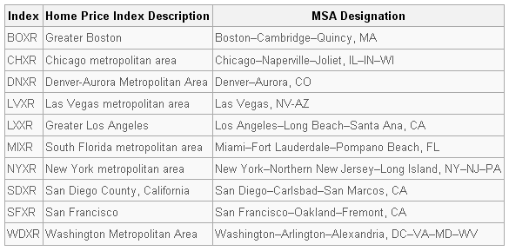
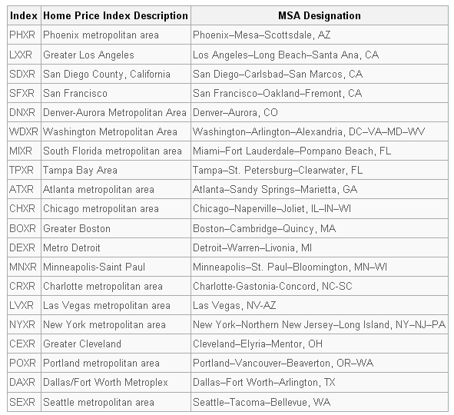
Zdroj: Wikipedia.com
Příloha č. 2: Historický vývoj nezaměstnanosti v USA.
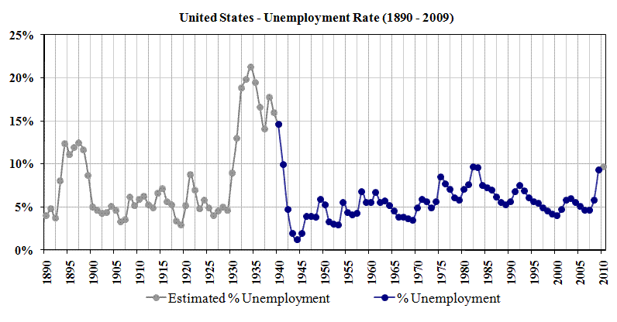
Zdroj: Wikipedia.com
Příloha č. 3: Rozpis vývoje reálného HDP v USA za rok 2009
Zdroj: U.S. Bureau of Economic Analysis
Příloha č. 4: Předpověď vývoje HDP USA
Zdroj: Data360.org
Příloha č. 5: Seznam zemí s největším podílem na zahraničním dluhu USA
Zdroj: Wikipedia.com
Příloha č. 6: Výhled vývoje zadluženosti USA
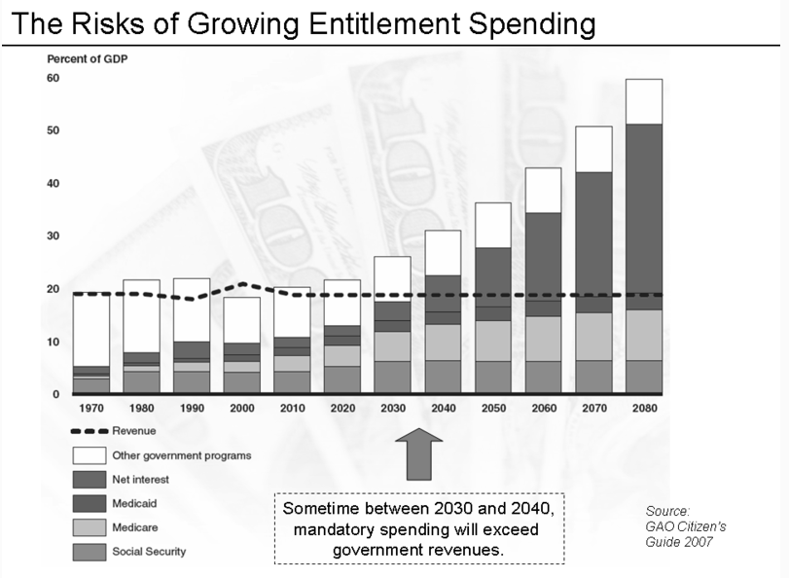
Zdroj: Wikipedia.com
Pozn.: Jak uvádí graf, mezi lety 2030 a 2040 překročí nutné výdaje výši vládních příjmů.
Příloha č. 7: čtvrtletní vývoj HDP v ČR
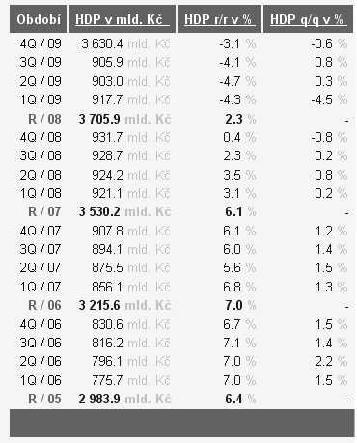
Zdroj: Kurzy.cz

Příloha č. 8: Rozpis položek zahraničního dluhu ČR
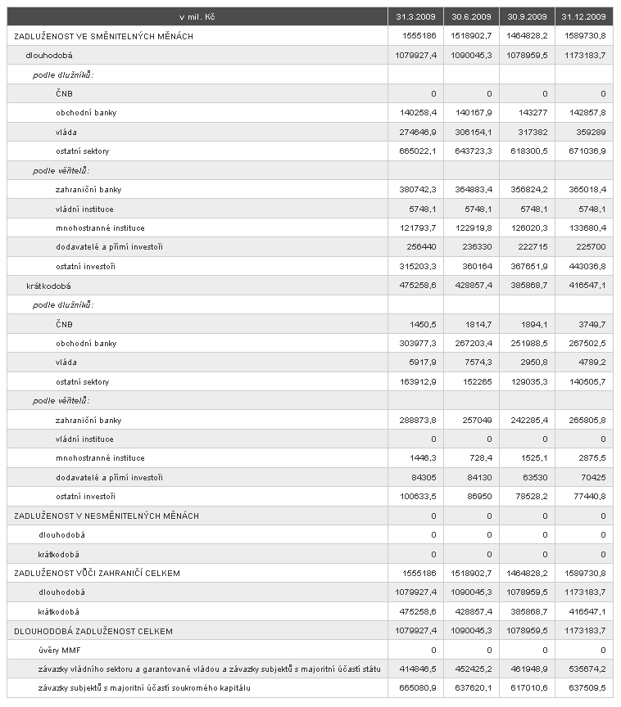
Zdroj: ČNB

Anotace
Příjmení a jméno autora: Václav Pospíšil
Název katedry a fakulty: Katedra aplikované ekonomie, filozofická fakulta
Název diplomové práce: Příčiny finanční krize a její dopad na bankovní sektor
Vedoucí diplomové práce: Ing. Zdeněk Puchinger
Počet znaků:
Počet příloh: 8
Počet titulů použité literatury: 1
Počet titulů použitých zdrojů: 48
Klíčová slova: Krize, finanční krize, hospodářská krize, bankovní sektor USA, bankovní sektor ČR, tržní cena akcie, dividendy, úvěry, opravné položky k úvěrům, centrální banka, FED, ČNB

Tato práce si klade za cíl zobrazit dopad současné finanční a hospodářské krize na bankovní sektory ČR a USA a na některé makroekonomické ukazatele těchto zemí. Dopad na bankovní sektor je analyzován prostřednictvím srovnávání vývoje tržní ceny akcií a výše dividend v závislosti na hospodářském výsledku. Práce se dále zabývá srovnáním poměrů poskytnutých úvěrů a výše opravných položek k nim a v neposlední řadě i porovnáním postupu centrálních bank ČR a USA.

Seznam použitých zdrojů a literatury
Akcie.cz [online]. 2009 [cit. 2010-04-11]. Graf akcie ČESKÁ SPOŘITELNA - kurzy, nabídka, poptávka, obchody | Akcie.cz. Dostupné z WWW: <http://www.akcie.cz/kurzy-cz/graf/akcie-302-ceska-sporitelna/>.
Akcie.cz [online]. 2009 [cit. 2010-04-11]. Graf akcie KOMERČNÍ BANKA - kurzy, nabídka, poptávka, obchody | Akcie.cz. Dostupné z WWW: <http://www.akcie.cz/kurzy-cz/graf/akcie-717-komercni-banka/>.
Bank of America [online]. 2009 [cit. 2010-04-11]. Bank of America | Investor Relations | Annual Reports. Dostupné z WWW: <http://investor.bankofamerica.com/phoenix.zhtml?c=71595&p=irol-reportsannual>.
BNP Paribas [online]. 10.6.2008 [cit. 2010-04-02]. BNP Paribas acquires Bank Of America's equity Prime Brokerage Business... . Dostupné z WWW: <http://www.bnpparibas.com/en/news/press-releases.asp?Code=NMES-7FGLX9>.
BOLFOVÁ, Pavlína. ČNB [online]. 30. 09. 2008 [cit. 2010-04-10]. Vyjádření ČNB ke krizi na světových finančních trzích. Dostupné z WWW: <http://www.cnb.cz/cs/verejnost/pro_media/tiskove_zpravy_cnb/2008/080930_vyjadreni_cnb_ke_krizi.html>.
Bureau of Economic Analysis [online]. 2010 [cit. 2010-04-11]. BEA : Gross Domestic Product (GDP) Graph. Dostupné z WWW: <http://www.bea.gov/newsreleases/national/gdp/gdp_glance.htm>.
Bureau of Economic Analysis [online]. 2010, 26.3.2010 [cit. 2010-04-11]. National Economic Accounts. Dostupné z WWW: <http://www.bea.gov/national/>.
Bureau of Labor Statistics [online]. 18.3.2010 [cit. 2010-03-29]. Consumer Price Index. Dostupné z WWW: <ftp://ftp.bls.gov/pub/special.requests/cpi/cpiai.txt>.
Bureau of Labor Statistics [online]. 2010 [cit. 2010-03-24]. Graph: Unemployment rate (seasonally adjusted). Dostupné z WWW: <http://data.bls.gov/PDQ/servlet/SurveyOutputServlet?request_action=wh&graph_name=LN_cpsbref3>.
Case - Shiller index#The composite and city indices In Wikipedia : the free encyclopedia [online]. St. Petersburg (Florida) : Wikipedia Foundation, 13.12.2007, 15.3.2010 [cit. 2010-04-11]. Dostupné z WWW: <http://en.wikipedia.org/wiki/Case%E2%80%93Shiller_index#The_composite_and_city_indices>.
CIHELKOVÁ, Eva, et al. Světová ekonomika. Nové jevy a perspektivy. 1. vydání. Praha : C. H. Beck, 2001. 257 s. ISBN 80-7179-455-4.
Citigroup.com [online]. 2010 [cit. 2010-04-11]. Citi - Annual Reports & Proxy Statements. Dostupné z WWW: <http://www.citigroup.com/citi/corporategovernance/ar.htm>.
Česká spořitelna [online]. 2010 [cit. 2010-04-11]. Česká spořitelna - Soubory ke stažení. Dostupné z WWW: <http://www.csas.cz/banka/appmanager/portal/banka?_nfpb=true&_pageLabel=downloads&dtree=cs&selnod=17>.
ČNB [online]. 2010 [cit. 2010-04-10]. Měnověpolitické nástroje. Dostupné z WWW: <http://www.cnb.cz/cs/menova_politika/mp_nastroje/#mp_nastroje>.
ČNB [online]. 2010 [cit. 2010-04-11]. Zahraniční zadluženost v CZK. Dostupné z WWW: <http://www.cnb.cz/cs/statistika/platebni_bilance_stat/zahranicni_zadluzenost/zz_czk.htm>.
ČSÚ [online]. 2010, 9.3.2010 [cit. 2010-03-31]. Míra inflace | ČSÚ. Dostupné z WWW: <http://www.czso.cz/csu/redakce.nsf/i/mira_inflace>.
DASH, Eric. NYTimes.com [online]. 23.11.2008 [cit. 2010-04-01]. Citigroup to Halt Dividend and Curb Pay . Dostupné z WWW: <http://www.nytimes.com/2008/11/24/business/24citibank.html?_r=1&hp>.
Data360.org [online]., 11.4.2010 [cit. 2010-04-11]. GDP United States. Dostupné z WWW: <http://www.data360.org/dsg.aspx?Data_Set_Group_Id=230>.
Euroekonom.cz [online]. 2010 [cit. 2010-03-30]. Meziroční růst reálného HDP (%) - Česko. Dostupné z WWW: <http://www.euroekonom.cz/grafy-data2.php?type=cesko-hdp-ctvrtleti>.
Finance.cz [online]. 15.3.2010 [cit. 2010-04-01]. V USA od začátku roku zkrachovalo již 30 bank. Dostupné z WWW: <http://www.finance.cz/zpravy/finance/255908/>. ISSN 1213-4325.
Finanční noviny.cz [online]. 31.3.2010 [cit. 2010-03-31]. Zahraniční dluh ČR loni činil 1,59 bilionu Kč. Dostupné z WWW: <http://www.financninoviny.cz/zpravy/zahranicni-dluh-cr-loni-cinil-1-59-bilionu-kc/456728>.
Finanční noviny.cz [online]. 31.8.2007 07:15 [cit. 2010-04-06]. IPOINT - ŠKOLA INVESTORA: Sekuritizace. Dostupné z WWW: <http://ipoint.financninoviny.cz/skola-investora-sekuritizace.html>. ISSN 1214-2131.
GIANNONE, Joseph, et al. Reuters [online]. 14.3.2008 [cit. 2010-04-03]. Fed comes to Bear Stearns\' rescue; shares dive. Dostupné z WWW: <http://www.reuters.com/article/idUSN1438968020080314>.
Google Finance [online]. 2010 [cit. 2010-04-11]. Bank of America Corporation - Google Finance. Dostupné z WWW: <http://www.google.com/finance?q=NYSE%3ABAC>.
Google Finance [online]. 2010 [cit. 2010-04-11]. Citigroup Inc. - Google Finance. Dostupné z WWW: <http://www.google.com/finance?q=NYSE:C>.
Google Finance [online]. 2010 [cit. 2010-04-11]. JPMorgan Chase & Co. - Google Finance. Dostupné z WWW: <http://www.google.com/finance?q=NYSE:JPM>.
Historical Changes of the Target Federal Funds and Discount Rates [online]. 2010 [cit. 2010-04-10]. Federal Reserve Bank of New York. Dostupné z WWW: <http://www.ny.frb.org/markets/statistics/dlyrates/fedrate.html>.
IDnes.cz [online]. 14.3.2010 [cit. 2010-03-31]. České banky drží řecké dluhopisy za 25 miliard korun. Dostupné z WWW: <http://ekonomika.idnes.cz/ceske-banky-drzi-recke-dluhopisy-za-25-miliard-korun-f8x-/ekonomika.asp?c=A100314_193528_ekonomika_jan>.
JPMorgan Chase & Co. [online]. 2010 [cit. 2010-04-11]. Annual Report & Proxy. Dostupné z WWW: <http://investor.shareholder.com/jpmorganchase/annual.cfm>.
KB.cz [online]. 2006 [cit. 2010-04-11]. Komerční banka - Výroční zprávy. Dostupné z WWW: <http://www.kb.cz/cs/com/investor/annual_reports.shtml>.
KB.cz [online]. 24. 1. 2008 [cit. 2010-04-05]. Ztráta Société Générale neovlivní finanční a obchodní výsledky Komerční banky. Dostupné z WWW: <http://www.kb.cz/cs/com/press/releases/580.shtml>.
KB.cz [online]. 26.2.2009 [cit. 2010-04-05]. KB-oznameni_20090226.pdf. Dostupné z WWW: <http://www.citace.com/generator.php?druh=8&ukol=1>.
KOMERČNÍ Banka, as., KB.cz [online]. 10.3.2009 [cit. 2010-04-05]. Výroční zpráva 2008. Dostupné z WWW: <http://www.kb.cz/file/cs/com/annual_reports/KB-vyrocni_zprava_2008.pdf>.
Kurzy.cz [online]. 2010 [cit. 2010-04-11]. HDP 2010, vývoj hdp v ČR. Dostupné z WWW: <http://www.kurzy.cz/makroekonomika/hdp/?G=3&A=2&page=1>. ISSN 1801-8688.
Kurzy.cz [online]. 29.3.2010 [cit. 2010-03-31]. Týden na devizovém trhu (29.3.2010). Dostupné z WWW: <http://zpravy.kurzy.cz/217672-tyden-na-devizovem-trhu-29-3-2010/>.
LACINA, Jiří. Euroekonom.cz [online]. 4.7.2007 [cit. 2010-03-30]. Nezaměstnanost v ČR. Dostupné z WWW: <http://www.euroekonom.cz/analyzy-clanky.php?type=jl-nezamestnanost07>.
Lidovky.cz [online]. 7. 3. 2010 [cit. 2010-04-02]. Americké banky vyplatí letos zaměstnancům rekordní odměny. Dostupné z WWW: <http://byznys.lidovky.cz/americke-banky-vyplati-letos-zamestnancum-rekordni-odmeny-pos-/firmy-trhy.asp?c=A100307_184026_firmy-trhy_kim>. ISSN 1213-1385.
MPSV [online]. 2010 [cit. 2010-04-11]. Statistiky nezaměstnanosti. Dostupné z WWW: <http://portal.mpsv.cz/sz/stat/nz/mes>.
MUSÍLEK, Petr. Příčiny globální finanční krize a selhání regulace . Český finanční a účetní časopis [online]. 2008, 4, [cit. 2010-04-06]. Dostupný z WWW: <http://cfuc.vse.cz/index.php?option=com_content&task=view&id=188&Itemid=29>. ISSN 1802-2200.
PEPITONE, Julianne . CNNMoney.com [online]. 26.1.2009, 30.1.2009 [cit. 2010-03-24]. Bloody Monday: Over 65,400 jobs lost. Dostupné z WWW: <http://money.cnn.com/2009/01/26/news/economy/job_cuts/index.htm>.
PETRUŠ, Marek. ČNB [online]. 23. 02. 2010 [cit. 2010-04-10]. Banky jsou schopny zvládnout zhoršení ekonomiky. Dostupné z WWW: <http://www.cnb.cz/cs/verejnost/pro_media/tiskove_zpravy_cnb/2010/20100223_stresstesty.html>.
RICHMAN, Raymond, et al. US Foreign Debt jumps to 35% of GDP. American Thinker [online]. 29.3.2010, [cit. 2010-03-29]. Dostupný z WWW: <http://www.americanthinker.com/2009/05/us_foreign_debt_jumps_to_35_of.html>.
S&P | Case-Shiller | United States [online]. 2010 [cit. 2010-03-23]. S&P/Case-Shiller Home Price Indices . Dostupné z WWW: <http://www.standardandpoors.com/indices/sp-case-shiller-home-price-indices/en/us/?indexId=spusa-cashpidff--p-us---->.
STUCHLÍK, Roman. Finance.cz [online]. 13.3.2009 [cit. 2010-03-23]. Ceny nemovitostí míří celosvětově dolů I. Dostupné z WWW: <http://www.finance.cz/zpravy/finance/212848-ceny-nemovitosti-miri-celosvetove-dolu-i-/>.
SUROWIECKI, James. Hanging Tough. The New Yorker [online]. 20. 4. 2009, [cit. 2010-03-23]. Dostupný z WWW: <http://www.newyorker.com/talk/financial/2009/04/20/090420ta_talk_surowiecki>.
Unemployment In Wikipedia : the free encyclopedia [online]. St. Petersburg (Florida) : Wikipedia Foundation, 2.4.2004, 11.4.2010 [cit. 2010-04-11]. Dostupné z WWW: <http://en.wikipedia.org/wiki/Unemployment>.
United States public debt In Wikipedia : the free encyclopedia [online]. St. Petersburg (Florida) : Wikipedia Foundation, 21.5.2005, 7.4.2010 [cit. 2010-04-11]. Dostupné z WWW: <http://en.wikipedia.org/wiki/United_States_public_debt>.
United States public debt In Wikipedia : the free encyclopedia [online]. St. Petersburg (Florida) : Wikipedia Foundation, 21.4.2005, 7.4.2010 [cit. 2010-04-11]. Dostupné z WWW: <http://en.wikipedia.org/wiki/United_States_public_debt>.
VOKURKOVÁ, Iva. Mediafax.cz : 2. 04. 2010 [online]. 03. 12. 2009 [cit. 2010-04-02]. Bank of America vrátí 45 miliard dolarů státní pomoci. Dostupné z WWW: <http://www.mediafax.cz/ekonomika/2964706-Bank-of-America-vrati-45-miliard-dolaru-statni-pomoci>.

Zdroj neuvádí kritérium pro nadměrnost (pozn. autora práce)
Sekuritizaci je možné definovat dle Finančních novin.cz (Financninoviny.cz, 31.8.2007) jako: „Sekuritizace je proces, ve kterém je ze souboru nelikvidních aktiv produkujících známé nebo alespoň dostatečně přesně odhadnutelné cash flow (hypotéky, leasing, dluh na kreditních kartách, studentské půjčky, spotřebitelské půjčky, ale například také autorská práva) vytvořen obchodovatelný cenný papír. Proces sekuritizace spočívá v shromáždění aktiv s podobnou charakteristikou a vytvoření cenného papíru (emitovaného jen pro tento účel vytvořenou společností tzv. SPV – special purpose vehicle), jehož cash flow kopíruje cash flow podkladových aktiv.“
Přepočteno kurzem 1 USD = 18,87 Kč z 31.3.2010
Pokud není jinak uvedeno, jedná se o tzv. Total Net Income (celkový čistý příjem) a nikoliv o Net Income Available for Common Shares (tedy čistý příjem, který firma vykazuje vlastníkům běžných cenných akcií), který z Total Net Income vychází a liší se o výši vyplacených prioritních dividend a jiných úprav.
Pokud není jinak uvedeno, jedná se o údaje v USD.
Nejedná se tedy čistě o počet emitovaných akcií.
Dow Jones Industrial Average
Existují pochopitelně další ukazatele, které jsou užívány společně s DJIA, například tržní index S&P 500 a NASDAQ Composite, ovšem pro tento specifický případ je vhodnější užít DJIA, neboť se jedná o index složený z cen akcií amerických společností, mezi které náleží právě Bank of America a J.P. Morgan Chase & Co.
Čtvrtletní údaje nejsou k dispozici
Zkráceno autorem této práce
Čtvrtletní údaje nejsou k dispozici
Podnik by měl v účetnictví zachytit i potenciální rizika a ztráty, nikoliv však zisky.
Allowance for loan loss.
Dle vzorce: (výše opravných položek / výše všech poskytnutých úvěrů) * 100, který vyjadřuje procentuální výši jištění.
Jedná se o údaje z konsolidovaných účetních uzávěrek, přičemž data z roku 2007 jsou reklasifikována podle struktury roku 2008. Údaje za rok 2009 nejsou k dispozici.
Jedná se o údaje z konsolidovaných uzávěrek. Data za rok 2009 nejsou dostupná. Do celkové výše pohledávek nejsou zahrnuty pohledávky za bankami, které jsou i v konsolidované rozvaze uvedeny zvlášť.
Jedná se o výši, kterou banky úročí úvěry poskytnuté klientům

